На правах рукописи

Таратухина Юлия Валерьевна

ТЕОРИЯ И ПРАКТИКА КОНСТРУКТИВНОГО УПРАВЛЕНИЯ ОБУЧЕНИЕМ
В ПОЛИКУЛЬТУРНОЙ ИНФОРМАЦИОННО-ОБРАЗОВАТЕЛЬНОЙ СРЕДЕ

13.00.08 – Теория и методика профессионального образования

АВТОРЕФЕРАТ
диссертации на соискание учёной степени
доктора педагогических наук

Москва – 2026
Работа выполнена в Федеральном государственном бюджетном учреждении науки Институт проблем управления им. В. А. Трапезникова Российской академии наук

Научный консультант: Жаров Валентин Константинович,
доктор педагогических наук, профессор
университета МВД им В.Я. Кикотя
Научный консультант: Фархадов Маис Паша оглы,
доктор технических наук, главный научный сотрудник, заведующий лабораторией «Эргатические системы» федерального государственного бюджетного учреждения науки Института проблем управления имени В.А. Трапезникова Российской академии наук.

Официальные оппоненты:

Ведущая организация:

Защита состоится ___

С диссертацией можно ознакомиться в библиотеке ИПУ РАН и на сайте www.ipu.ru.

Автореферат разослан “__” ____ 202 года.

Ученый секретарь
диссертационного совета

ОБЩАЯ ХАРАКТЕРИСТИКА РАБОТЫ
Актуальность исследования. Основной задачей педагогики становится подготовка индивида к жизни в современном информационном обществе. Большое внимание уделяется вопросам персонализации образовательной среды обучающегося, отслеживанию и моделированию его индивидуальной образовательной траектории с помощью информационно-коммуникационных технологий (ИКТ) и инструментов искусственного интеллекта (ИИ). Преподаватель становится не только ретранслятором знаний, сколько наставником и тьютором, помогающим выстраивать обучающемуся его индивидуальную образовательную траекторию. В образовательном пространстве Российской Федерации представлена многонациональная и многокультурная аудитория. Приоритет данного направления отражен в ряде нормативных документов: Федеральном законе «Об образовании в Российской Федерации», Концепции духовно-нравственного развития и воспитания личности гражданина России, Концепции развития поликультурного образования в Российской Федерации. Соответственно, знание основ поликультурного образования, умение строить образовательную и воспитательную деятельность с учетом культурных различий обучающихся является одним из ключевых направлений. Данные условия обозначили основную проблему исследования – отсутствие системных разработок и понимания принципов конструктивного обучения в поликультурной образовательной среде и необходимость синтеза компетентностного, средового, культурологического и кибернетического подходов. В связи с этим, назрела потребность в системных разработках в области теории обучения в поликультурной информационно-образовательной среде – кросс-культурной дидактики.
В качестве основного инструмента исследования выбраны идеи исследователей, работающих в русле кросс-культурной и культурно-исторической психологии (Д. Мацумото, Н. Лебедевой, Л. Выготского), межкультурной коммуникации (С. Тер-Минасовой, Э.Холла, Р. Льюиса , М. Садохина и др.), кросс-культурного менеджмента (Г. Хофстеде; М Минкова; С.Мясоедова, Г.Триандиса, В. Гудикунста), кросс-культурного исследования ценностей (Р. Инглхарта), исследования проблематики и содержания поликультурного образования – культурно-релевантной педагогики, этнопедагогики, развития культурного интеллекта (А. Джуринскиого, Н. Утехиной, Т. Куприной, О.Хухлаева, О.Хухлаевой, О.Павловой, Э. Хакимова, Дж Бэнкс, М. Бэннет, С. Нието, Ж. Гэй, Г. Ладсон-Биллингс и т.д. Использования релевантного терминологического аппарата (Н.Сыртлановой). В современной педагогической науке нет однозначного определения процесса образования в поликультурном контексте содержание и сущность мультикультурного образования может быть раскрыта с помощью ряда понятий: межкультурное образование; многоэтническое образование; бикультрное образование; поликультурное образование; мультикультурное образование.
Наиболее актуальными проблемами для исследований являются: трансформация роли преподавателя в условиях поликультурной информационно-образовательной среды; поиск инновационных дидактических моделей в пространстве поликультурной образовательной среды, кросс-культурной компетентность участников образовательного процесса и способы ее развития, специфика обучения, мотивации и коммуникации в поликультурной образовательной среде; проблемы, вызванные заимствованием новых форм обучения, способы конструктивного применения ИКТ и ИИ в поликультурной информационно-образовательной среде (ИОС). На сегодняшний день назрела необходимость создания и проектирования ИОС позволяющей управлять процессом обучения с учетом индивидуально психологических и культурно-когнитивных параметров обучающихся. Одной из самых актуальных проблем является проблематика управления обучением в поликультурной информационно-образовательной среде.
Объект исследования –учебный процесс в поликультурной информационно-образовательной среде.
Предмет исследования – модели управления обучением в рамках поликультурной информационно-образовательной среды.
Цель исследования состоит в разработке методологических основ теории кросс-культурной дидактики и концепции конструктивного обучения в информационной образовательной среде нового поколения.
Гипотеза исследования:
Конструктивное управление учебным процессом и индивидуальный подход в рамках поликультурной образовательной среды возможен с помощью инструментов искусственного интеллекта.
Задачи исследования: реализация поставленной цели предполагает решение следующих основных задач:
- Исследовать и описать основания для дифференциации в рамках образовательной кросс-культуры и их влияние на процессы образовательной коммуникации.
- Сформулировать методологические и феноменологические основы кросс-культурной дидактики.
- Сформулировать основные принципы управления обучением в поликультурной информационно-образовательной среде.
- Разработать и описать специфику архитектуры и дизайна поликультурной информационно-образовательной среды.
- Разработать макеты культурно-адаптивных интерфейсов для поликультурной информационно-образовательной среды.
- Разработать и описать принципы организации культурно-адаптивного контента, методов и контрольно-измерительных материалов.
- Разработать и описать алгоритм организации учебного контента в поликультурной ИОС с точки зрения принципа знаниецентризма.
Методы исследования:
Теоретические методы исследования – изучение и анализ философской, психологической, педагогической, общенаучной литературы, сравнительно-сопоставительный анализ; классификация, моделирование; прототипирование.
Эмпирические методы исследования – диагностические методы: прямое и косвенное наблюдение, беседа, анкетирование, метод экспертных оценок; изучение и обобщение педагогического опыта.
Научная новизна исследования состоит:
1. в разработке единого методологического подхода к управлению учебным процессом в поликультурной информационно-образовательной среде:
- Разработан единый методологический подход к управлению учебным процессом в поликультурной информационно-образовательной среде.
- На основании разработанного подхода сформулированы методологические и феноменологические основы кросс-культурной дидактики.
- С учетом методологических основ кросс-культурной дидактики сформулированы основные принципы управления процессом обучения в поликультурной информационно-образовательной среде.
- Разработана архитектура и принципы дизайна поликультурной информационно-образовательной среды.
- Разработаны макеты культурно-адаптивных интерфейсов для поликультурной информационно-образовательной среды.
- Разработаны модель и прототип поликультурной информационно-образовательной среды с культурно-адаптивным человеко-ориентированным интерфейсом и алгоритм управления процессом обучения.
Теоретическая значимость исследования заключается в разработке феноменологических и методологических основ кросс-культурной дидактики, формулировании принципов конструктивного обучения в поликультурной информационно-образовательной среде. В работе предлагается модель и прототип поликультурной информационно-образовательной среды с культурно-адаптивным человеко-ориентированным интерфейсом, описан процесс управления процессом обучения.
Практическая значимость диссертации заключается в создании перечня рекомендаций для конструктивного обучения в поликультурной информационно-образовательной среде; разработке образца культурного ассимилятора для участников образовательного процесса; разработке программы повешения квалификации по курсу «Кросс-культурная дидактика. Особенности организации конструктивного обучения в поликультурной среде»; онлайн курса «Основы кросс-культурной дидактики»; курса «Педагогика высшей школы» для аспирантов 2 года обучения ИПУ РАН, тренинга по развитию культурного интеллекта преподавателей. Разработана модель поликультурной информационно-образовательной среды нового поколения и рекомендательного сервиса по моделированию образовательной траектории обучающегося и управления процессом обучения в поликультурной ИОС. Описаны принципы конструктивного трансфера знаний, принципы разработки адаптивного образовательного контента и интерфейса образовательных онлайн ресурсов. Материалы диссертационного исследования могут быть использованы преподавателями средней и высшей школ, студентами, обучающимися на педагогических специальностях, в процессе повышения квалификации педагогических кадров, а также исследователями, занимающимися данной проблематикой.
Результаты исследования, которые выносятся на защиту:
1.Сформулированы методологические основы кросс-культурной дидактики, в основе которых лежат когнитивные и эпистемологические основания культур.
2. Подход культурно-дифференцированного обучения целесообразно разрабатывать на основе сформулированных методологических основ кросс-культурной дидактики.
3. В рамках реализации подхода сформулированы основные принципы образовательной коммуникации, организации и управления учебным контентом и методической составляющей учебного процесса.
4.Предложенная концепция единого методологического подхода к управлению учебным процессом в поликультурной информационно-образовательной среде позволяет выстроить конструктивный учебный процесс.
5. Управление обучением и конструктивный трансфер знаний в поликультурной информационно-образовательной среды наиболее эффективно функционирует на основе принципа знаниецентризма.
6. Принцип знаниецентризма заключается в формировании в пространстве поликультурной ИОС глоссариев, семантических карт дисциплин, структуры знаний и компенетностных карт и профилей.
7. Индивидуализация образовательного процесса в поликультурной информационно-образовательной среде происходит за счет проектирования культурно-адаптивного интерфейса, учебного контента, контрольно-измерительных материалов, стилей обучения и компетентностного профиля.
Степень достоверности полученных результатов подтверждена анализом отечественных и зарубежных работ по предмету исследования; анализом, обоснованием и апробацией предлагаемых моделей, методов и программных решений.
Апробация работы: результаты диссертационного исследования обсуждались на российских и зарубежных научных конференциях:
Международная конференция «Новые информационные технологии в исследовании сложных структур», (16–20 сентября 2024 г. Томск, ТГУ), XXIII Международная конференция имени А. Ф. Терпугова «Информационные технологии и математическое моделирование» (ИТММ – 2024, Томск, ТГУ), VI Всероссийская конференция с международным участием «Системы управления, информационные технологии и математическое моделирование». – 13-17 мая 2024 г., – Омск, Омский государственный технический университет. Международная научно-практическая конференция «Современные проблемы цифровой трансформации экономики, образования и государственного управления», Дагестанский государственный университет, Махачкала, Дагестан, ноябрь 2020-2024 г.г.). 14 международная конференция «Российские регионы в фокусе перемен», (УрФУ, 2016- 2024 г.г.). V Международная научная конференция «Информатизация образования и методика электронного обучения: Цифровые технологии в образовании» Сибирский федеральный университет (Красноярск), 2021, 2025. Конференция «Межкультурные коммуникации и преподавание иностранных языков, (МГУ им Ломоносова, Москва 2018). Круглый стол «Гуманитарные чтения» РГГУ, (Москва, 2017-2020). Методические среды НИУ ВШЭ, (Москва, 2017). Семинар по особенностям преподавания в поликультурной среде для преподавателей Белорусского-Узбекского университета, Ташкент 2023. Международная конференция «Cовременное образование: векторы развития», (МПГУ), 2016. Smart Education and E-Learning 2015 (SEEL-15), Hilton Sorrento Palace, Sorrento, Italy 17th-19th June 2015. Семинар Института русского языка и культуры МГУ им Ломоносова «Преподавание общеобразовательных предметов на русском языке в иноязычной аудитории», Москва 2016. Международная конференция «Социокультурные и филологические аспекты в образовательном и научном контексте» 25-29 сентября 2014 года, Киото, Япония и ряде других всероссийских и международных конференций. Публикации: По результатам диссертационного исследования опубликовано 80 работ. 4 монографии, 30 статей в журналах перечная ВАК, 8 статей в трудах зарубежных конференций и журналах, индексируемых в базах WoS и Scopus Изданы учебники и учебные пособия по «Теории и практике кросс-культурной дидактики» и «Педагогике высшей школы», «Деловой и межкультурной коммуникации» (Гриф УМО ВО). Полный список публикаций приведен в тесте диссертации.
Личный вклад. Все основные результаты получены автором самостоятельно.
Объем и структура диссертации. Диссертационное исследование общим объемом 350 страниц состоит из введения, пяти глав, заключения, списка использованной литературы, глоссария, приложений.
ОСНОВНОЕ СОДЕРЖАНИЕ РАБОТЫ
Во введении представлены актуальность, цель, объект и предмет исследования, формулируются гипотеза и задачи, определяются общие методологические основы, представлены положения, выносимые на защиту, новизна полученных результатов, их достоверность, а также теоретическая и практическая значимость работы. Описана структура работы и краткое содержание ее разделов.
ГЛАВА 1. ОСОБЕННОСТИ СОВРЕМЕННОЙ ИНФОРМАЦИОННО-ОБРАЗОВАТЕЛЬНОЙ СРЕДЫ В КРОСС-КУЛЬТУРНОМ КОНТЕКСТЕ В 1 главе описываются особенности функционирования информационно-образовательной среды современной высшей школы.
В разделе 1.1. Взаимосвязь культуры и образования исследуются факторы, влияющие на связь культуры и образования. Отмечается, что система образования является ретрансляционным каналом культуры и способствует формированию принятой в данном социуме картины мира в русле существующих культурных традиций. Обучаясь, индивид формируется не только как профессионал, но и как полноценный субьект культуры, с вытекающими эпистемологическими, ценностными и поведенческими установками.
В разделе 1.2. Общая специфика конструктивного обучения в информационно-образовательной среде (ИОС) анализируется влияние внедрения информационно-коммуникационных технологий (ИКТ) и технологии искусственного интеллекта (ИИ) в учебный процесс. В результате технической трансформации появилась возможность персонифицированного подхода в процессе обучения. В данном контексте одной из задач является подбор релевантных методов управления обучением и организации (дизайна) образовательной среды, с помощью которых можно реализовать цели задачи воспитания и образования индивидуума с учетом культурно-когнитивных и индивидуально-психологических особенностей обучающихся. Как следствие этого, мы имеем статусно-функциональную трансформацию роли преподавателя в учебном процессе, необходимость трансформации основных принципов, методов обучения и форм репрезентации учебного контента для конструктивного автодидактического обучения и понимания принципов управления процессом обучения выстраивания индивидуальной образовательной траектории, управления мотивацией и вниманием студентов в поликультурной ИОС с учетом целевого, содержательного, процессуального и оценочного компонентов.
В разделе 1.3 Информационно-образовательная среда: генезис и функции
Современные возможности информационных технологий позволяют построить архитектуру поликультурной ИОС, учитывающую индивидуальные и культурные особенности обучающихся, обьединяющую все программные модули, непосредственно связанные с процессом обучения, используя сетецентрические, речевые технологии (голосовой помощник, системы синхронного перевода, сурдосервер для лиц с ограниченными возможностями), адаптивный интерфейс, образовательный контент с возможностью персонализации, банк вариантов контрольно-измерительных материалов, элементы искусственного интеллекта (ИИ-ассистенты), сопровождающие учебный процесс и позволяющие отслеживать прогресс ученика, моделировать индивидуальную образовательную траекторию и компетентностный профиль. Характерной особенностью поликультурной ИОС нового поколения является возможность использования индивидуальных настроек и мультимедийных технологий в образовательном процессе и возможность управления процессом обучения с учетом индивидуально-психологических и культурно-когнитивных особенностей обучающихся (Рис.1.).

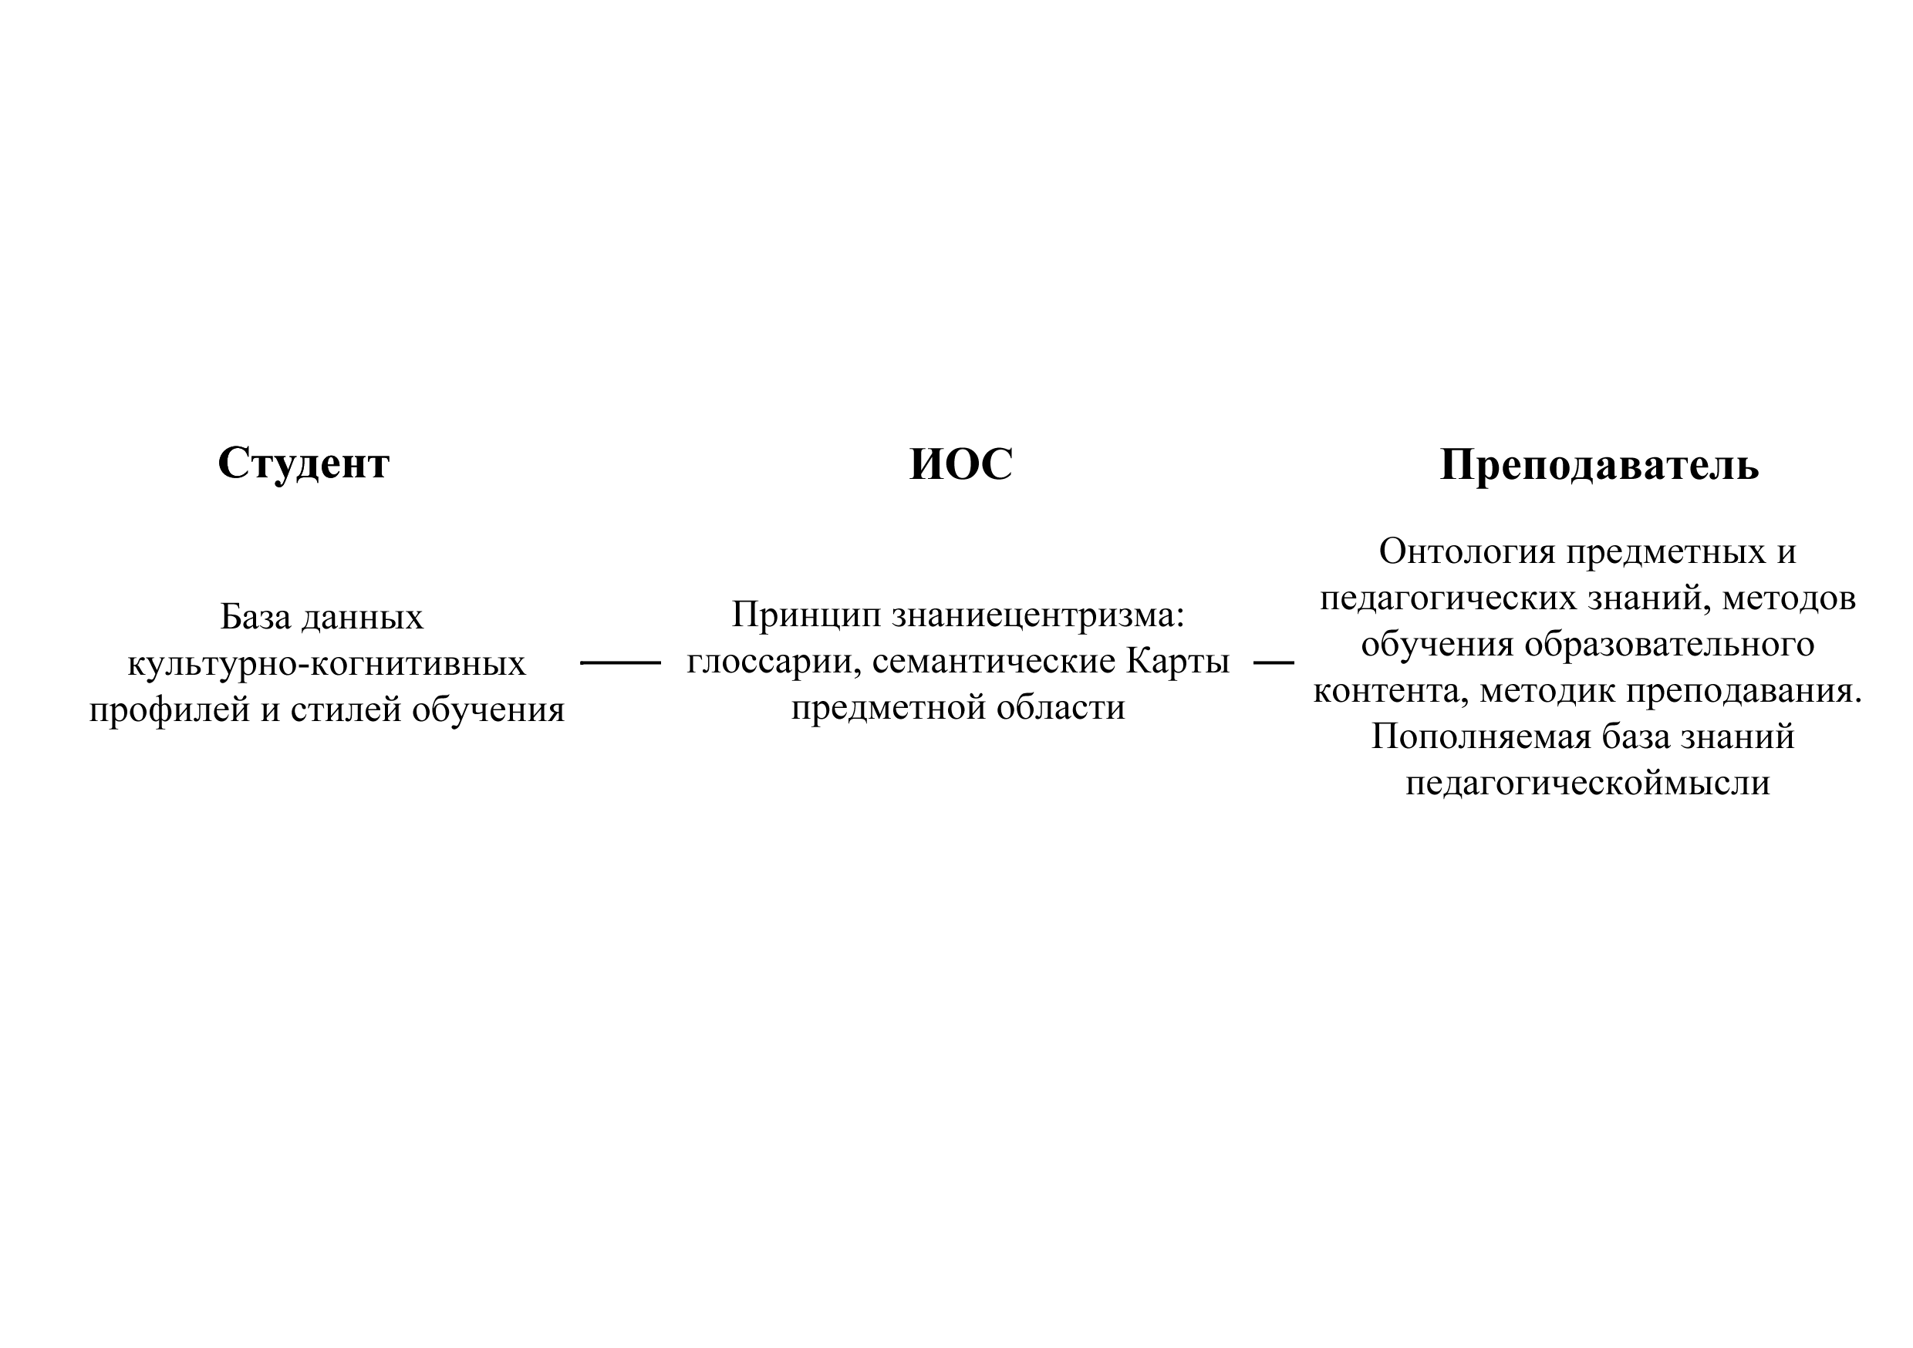
Рис.1. Архитектура процесса образовательной коммуникации в поликультурной ИОС
Системы электронного обучения нового поколения позволяют обеспечить каждого ученика «интеллектуальным помощником», который, «сотрудничая» с преподавателями, обеспечивает оптимизацию образовательного процесса, достигая максимального уровня индивидуализации.
В разделе 1.4. Настоящее и ближайшее будущее информационно-образовательных сред
Предложен анализ существующих современных моделей образовательной коммуникации, обеспечивающих возможность персонализации учебного процесса, возможность непрерывной промежуточной оценки полученных знаний, возможность обучения и оценки знаний на основе анализа данных. Для конструктивного построения ИОТ (индивидуальной образовательной траектории) начинает широко использоваться наука об обработке данных, позволяющая создавать профили учащихся, собирая и анализируя большие объемы информации о «электронных следах». Типы анализируемых данных о студентах могут варьироваться, но обязательно включают такую информацию, как персональные данные студента (возраст, адрес, этническая принадлежность), выбранные им курсы, прогресс в прохождении учебной программы; данные о вовлеченности в учебный процесс (число просмотров страниц, участие студентов в обсуждениях, процент студентов, выполнивших задания, количество учетных записей в системе); а также анализ прохождения образовательных треков. Образовательная аналитика создает методы статистического анализа и извлечения данных, позволяющие заранее выявлять проблемы, улучшать результаты обучения студентов и персонализировать их образовательный опыт.
В данной главе говорилось об особенностях формирования информационно-образовательной среды с учетом влияния ИКТ, генезисе и функциях ИОС нового поколения и перспективах развития ИОС, позволяющей управлять процессом обучения с учетом индивидуально-психологических и культурно-когнитивных особенностей обучающихся. На сегодняшний день, благодаря развитию технологий впервые появилась возможность создания ИОС, учитывающей культурные и индивидуально-психологические параметры обучающихся.
ГЛАВА 2. ИСТОРИЯ ВОЗНИКНОВЕНИЯ И РАЗВИТИЯ КРОСС-КУЛЬТУРНОЙ ДИДАКТИКИ
В настоящей главе представлен анализ истории развития и современного состояния исследований в сфере поликультурного образования и кросс-культурной дидактики, понятие культурного интеллекта, его генезис и функции, параметры для описания культурных различий, возникающих в процессе коммуникации и обучения.
В разделе 2.1. Возникновения и развитие исследований поликультурного образования в России и за рубежом
Кросс-культурная дидактика как самостоятельное направление появилось в 1980-е гг. за рубежом в связи с активным развитием миграционных процессов, необходимостью взаимодействовать с представителями других культур, необходимостью преодоления этнической нетерпимости.
Проблематику, связанную с заимствованием и использованием зарубежного опыта рассматривает большое количество отечественных и зарубежных исследователей в рамках ряда дисциплин: сравнительная педагогика, этнопедагогика, этнопсихология, кросс-культурная психология и кросс-культурный менеджмент и др. Представители кросс-культурной психологии ставят перед собой задачу сравнительного анализа психологических параметров представителей разных культурных групп с целью выявления специфичных и инвариантных параметров мышления и поведения. В психологической антропологии главной задачей является анализ социокультурной жизни с точки зрения действующих в ней психологических механизмов мышления людей. Ядром культурно-исторической психологии является комплексное рассмотрение культурных моделей, сценариев и психологических факторов, обуславливающих поведение индивида (Л. Выготский, А. Лурия). Этнокультурная психология представляет собой комплексное описание когнитивных и психологических особенностей людей на языке локальной культуры, в рамках собственного уникального культурного пространства. Данные научные направления объединяет стремление поставить во главу угла культурный контекст, в котором развивается психическая деятельность человека. Яркими представителями данного ряда направлений являются Д.Мацумото, М.Коул, Ж.Гэй, Н.Лебедева и т. п.
В интересующем нас контексте целесообразно рассмотреть работы в области теории межкультурной коммуникации (С. Тер-Минасова, Э.Холл, Л. Самовар, Р. Портер и т.д.); работы теоретиков и практиков в сфере кросс-культурного менеджмента (Г. Триандис, Р. Льюис, Г. Хофстеде; М. Минков; С.Мясоедов) и др.; проблемы, связанные с интеграционными процессами в образовании: Е.Бауэр; Б. Вульфсон, Л.Данилова Э. Ермольева; А.Левицкая, А.Федоров); К. Салимова и др. Национальные ценности образования освещаются в работах отечественных и зарубежных исследователей В. Шадрикова, Г. Триандиса, Д. Мацумото.; проблема культуры межнациональной коммуникации в контексте этнопедагогики, этнопсихологии рассматривается также В.Крысько. Проблематикой задач и содержания поликультурного образования занимаются следующие ученые: О. Гукаленко, А. Джуринский, З. Малькова, Л. Супрунова, А. Асмолов, В Борисенкова, А Данилюк), ряд исследователей занимаются проблематикой развития культурного интеллекта и межкультурной (кросс-культурной) компетентности (Д. Бэнкс, Э. Хакимов и др.). проблема использования релевантной терминологии (Н. Сыртланова) отмечено, что содержание и сущность мультикультурного образования может быть раскрыта с помощью ряда понятий: межкультурное образование; многоэтническое образование; бикультрное образование; поликультурное образование; мультикультурное образование- в современной педагогической науке нет однозначного определения процесса образования в поликультурном контексте.
Поликультурное Образование
Общая психология
Этнопсихология
Кросс-культурная психология
Общая педагогика
этнопедагогика
Сравнительная педагогика
Социальная антропология
Культурная антропология
Межкультурные коммуникации и кросс-культурный менеджмент
Общая дидактика
Этнодидактика
Кросс-культурная дидактика

Рис. 2.1. Генезис поликультурного образования
В разделе 2.2. Современное состояние исследований в сфере поликультурного образования
В результате анализа выделены наиболее важные направления в сфере поликультурного образования, связанные с: развитием культурного интеллекта и межкультурной компетентности; возможность учета когнитивных стилей обучения; проблемы и способы разработки культурно-релевантных образовательных программ и программ адаптации; разработка культурно-специфичного образовательного контента и учебных планов; учет культурной специфики образовательной коммуникации как в очном, так и в онлайн формате.
В результате анализа отмечено, что из смежных с кросс-культурной дидактикой направлений, в интересующем нас контексте, можно выделить когнитивную дидактику (В. Сергиевский), межкультурную дидактику (А. Утехина), семиотическую дидактику (Т.Галактионова), и т.п. В. Сергиевский, развивая направление когнитивной дидактики отметил, что учебный процесс является гипертекстовой средой, создаваемой с использованием совокупности различных естественных и формальных языков. Проблемой новой дидактики является выбор вида проекций учебных дисциплин и общей системы координат, согласованной с когнитивными особенностями мышления, для адекватной фиксации знания в языковой реальности необходимо множество языков. А.Н. Утехина рассматривает лингвистические и лингвокультурологические основы межкультурной дидактики, современные подходы к межкультурному образованию. Основное внимание уделяется антропологическому подходу в культурном развитии личности и контекстному подходу к обучению межкультурной коммуникации.
Направление семиотической дидактики (Т. Галактионова) основано на учении о семиотическом интеллекте, акцентировано на знаковом аспекте культуры и предполагает тесную связь процесса обучения с ресурсом множественного интеллекта и педагогическим потенциалом семиотики. Культурная множественность семиотики может использоваться педагогом в образовательных целях путем вариативного транслирования содержания на множество интеллектуальных каналов того или иного ученика с учетом его восприимчивости к культурному многообразию.
В настоящее время большое внимание уделяется вопросу психологического сопровождения процесса обучения в поликультурной среде (О. Павлова, О. Хухлаева, В. Гриценко и др.) и изучению использования ИКТ в процессе обучения в поликультурной среде.
Однако, несмотря на важность и системность и несомненную теоретическую важность данных подходов встает проблема их практической применимости и реализации в учебном процессе.
В разделе 2.3. Значение и роль культурного интеллекта и культурной грамотности в современном образовательном процессе
Кросс-культурная компетентность в образовательной деятельности будет формироваться на основе развитого культурного интеллекта всех участников образовательного процесса. Концепция культурного интеллекта (Cultural intelligence) впервые была разработана П. Эрли И. Анг). Под культурным интеллектом понимается способность личности эффективно взаимодействовать с представителями разных культур, распознавать незнакомые и многозначно трактуемые сигналы, получать необходимые знания о культурных особенностях, предвидеть последствия своих слов и действий с коммуникации с представителями других культур и вести себя в данном контексте конструктивно. В работе описана важность развития культурного интеллекта всех участников образовательного процесса в поликультурной ИОС и предложена модель культурного интеллекта педагога (КИП) ( таблица 2.2.).
Когнитивный – эмоциональный-операционный компоненты образовательной коммуникации
Культурно специфичный стиль обучения | Культурно-специфичный стиль преподавания
Понимание общей специфики когнитивной деятельности представителей разных культурных групп
Организация учебного контента с точки зрения кросс-культурного подхода
Организация методов обучения с точки зрения кросс-культурного подхода
Специфика педагогического дискурса, академического письма и коммуникации в процессе образовательной деятельности с точки зрения кросс-культурного подхода
Особенности контрольно-измерительных материалов
Рефлексия и конструктивная обратная связь

Таблица 2.1. Модель культурного интеллекта педагога
Современный преподаватель нередко имеет дело с мультикультурной аудиторией, процесс обучения не сводится к адаптации учащихся к культуре большинства, а является направленным на индивидуализацию и адаптацию под культурно-когнитивные и индивидуально-психологические особенности обучающегося. В данном контексте развитие культурного интеллекта всех участников образовательного процесса представляется важной производственной задачей.
В разделе 2.4. Индексы культур для описания специфики образовательной деятельности
В данном разделе проанализированы и систематизированы подходы исследователей, описывающие влияние культуры на эпистемологию, когнитивные процессы, психологические параметры, специфику деятельности в контексте образовательной коммуникации. Построена матрица культурно-когнитивного профиля личности, обьясняющая культурно-обусловленное поведение обучающегося в процессе образовательной коммуникации.
Основу составляют работы Г. Хофстеде, М. Минкова, Э. Холла, Р Нисбетта, М. Холодной. Г. Триандиса, Н. Лебедевой и др. Выделен ряд параметров, лежащих в основе анализа культурно0обусловленной специфики поведения, мышления и деятельности, составляющих основу культурно-когнитивного профиля личности и образовательной коммуникации в поликультурной ИОС.
В образовательной деятельности выделен когнитивный и операционный компоненты. Когнитивный компонент включает в себя специфику когнитивного стиля, специфику принятия решений и работы с информацией, специфику распределения внимания, специфику использования творческих подходов в учебной деятельности (креативности). Операционный компонент включает отношение ко времени, к инструкциям, к целеполаганию, место в социуме, отношение к внешней среде, к командной работе. Коммуникативно-контекстуальный компонент детерминирует когнитивный и операционный компоненты. Опираясь на матрицу культурно-когнитивного профиля можно выстроить культурно-адаптивный учебный процесс (Таб.3).
Когнитивный компонент | Стратегии работы с информацией
 | Специфика принятия решений
 | Специфика внимания
 | Креативность
Коммуникативно-контекстуальный компонент | Специфика дискурса
 | Специфика отношения к правилам и договоренностям
 | Поведенческие нормы и доминирующие ценности
 | Экстраверсия/интроверсия и «национальный темперамент»
Операционный компонент | Отношение ко времени
 | Специфика деятельности (отношение к инструкциям и целеполаганию)
 | Роль статуса и иерархии (отношение к внешней среде и специфика командной работы)
Таб. 3. Культурно-когнитивный профиль личности
В результате анализа выяснилось, что на сегодняшний день не выработано единого понятийного и категориального аппарата кросс-культурной дидактики, не описаны способы организации образовательного процесса в поликультурной информационно-образовательной среде в части его содержания и методологии на всех уровнях обучения.
В данной главе описана историография направления, приведены существующие классификации культур через типы мышления и деятельности, предложена схема культурного интеллекта, а также предложена матрица культурно-когнитивного профиля личности для эффективного управления учебным процессом в поликультурной ИОС.
ГЛАВА 3. МЕТОДОЛОГИЧЕСКИЕ ОСНОВЫ КРОСС-КУЛЬТУРНОЙ ДИДАКТИКИ
В данной главе сформулированы основные принципы кросс-культурной дидактики, рассмотрено ее место в контексте общей дидактики, освещены основные дидактические вопросы, касающиеся целей и ценностей процесса обучения в разных культурных группах, его содержания, принципов построения, методов, организации и роли и функции преподавателя в контексте поликультурной образовательной среды. Сформулированы методологические основы кросс-культурной дидактики в качестве принципов управления процессами обучения в поликультурной ИОС: показано влияние культуры на эпистемологию, цели и ценности образования, культурную специфику контента, методов, контрольно-измерительных материалов, образовательной коммуникации, стилей обучения и стилей преподавания.
Раздел 3.1. Генезис кросс-культурной дидактики
Кросс-культурная дидактика – теория обучения в поликультурной среде. Предметом кросс-культурной дидактики в ИОС будут являться методы и способы управления учебным процессом в поликультурной ИОС. Кросс-культурная дидактика является разделом общей дидактики, состоит из следующих подразделов, описывающих: эпистемологические основы когнитивной деятельности в разных культурных группах; цели и ценности обучения в разных культурных группах; культурные особенности образовательного дискурса; особенности культурно-специфичной и универсальной методической составляющей учебного процесса; стили обучения представителей разных культурных групп, обуславливающих дифференцированный подход к организации учебного процесса, проблемы и особенности конструктивного трансфера знаний в поликультурной среде, возможные варианты «дизайна» образовательной среды, проектирования культурно-специфичных интерфейсов и ИОС нового поколения для работы с поликультурной аудиторией.
Вышеперечисленные разделы положены в основу методологии кросс-культурной дидактики и принципов управления процессом обучения в поликультурной ИОС.

В разделе 3.2. Эпистемологические основы кросс-культурной дидактики. Социокультурная специфика когнитивных процессов в образовательной деятельности
Основу образовательного процесса составляет когнитивная деятельность, иначе говоря - воспитание мышления в рамках конкретной культуры.
Культурная нейронаука стремится к обьяснению кросс-культурных различий на основе устойчивых особеннстей обеспечивающих психическую деятельность представителей разных культур. (М. Фаликман, М. Коул).
В публикациях журнала «культура и мозг» выявлены 2 ключевых направления: первое связано с системообразованием в головном мозге под влиянием культуры ( образование и воспитание в социуме); вторая затрагивает вопросы о стилевых особенностях познания в разных типах культур, различающихся по характеру отношений между индивидом и группой ( индивидуалистких и коллективистких культур).
Культурная эпистемология как область исследований изучает влияние культурных факторов на формирование, распространение и использование знаний. Опираясь на работы ряда исследователей (Л. Выготский, А. Лурия, М. Холодная, Д. Мацумото и др.) отметим, что культура, так или иначе, оказывает влияние на характер интеллектуальных предпочтений, более того, формируется специфический познавательный стиль личности, в соответствии с которым в каждой культуре происходит фреймирование, передача и усвоение информации, выбор (доминанта) того или иного мыслительного процесса, и по стратегиям работы с информацией в разных культурах (а именно по способам принятия решений и способам обработки информации).
Когнитивный стиль отражает способ восприятия, анализа, структурирования и категоризации мира, стиль учения, являясь способом организации познавательного контакта с миром (М. Холодная). Скорость обработки информации в разных культурах неоднородна: существует как замедленный темп поиска решения (рефлективный когнитивный стиль, наиболее характерный для восточной когнитивной традиции), так и быстрый темп (импульсивный когнитивный стиль, чаще всего встречающийся в западной когнитивной традиции.
Стратегии работы с информацией (Д. Мацумото) носят культурно-обусловленный характер. Опираясь на подход Г. Хофстеде, отметим, что в индивидуалистических культурах с низкой степенью неопределенности принято рассматривать несколько возможностей, затем выбрать оптимальное решение, основываясь на имеющейся информации и используя рациональный подход. В коллективистких культурах и в культурах с высокой степенью избегания неопределенности чаще проявляется тенденция принимать решения, основанные на репрезентативности. В дополнение к аргументации нужны графические приложения в форме презентаций, макетов и т.д. Процесс принятия решений в разных культурах неоднороден: в индивидуалистических культурах принято самостоятельно искать дополнительную информацию и принимать решения, а в коллективистских культурах принято включать окружающих в процесс принятия решений. В коллективистских культурах принято следовать традиционным когнитивным схемам, моделям мышления и деятельности, авторитетному мнению.
Основным критерием, обуславливающим особенности когнитивного стиля и перцептивные особенности (Р. Нисбетт), является «полезависимость» (контекстозависимость) и «поленезависимость» (контекстонезависимость). Для западной когнитивной традиции характерна поленезависимость, для восточной - полезависимость.
Фреймовый подход по мнению Т. Галактионовой, описывает периодически повторяющийся способ организации учебного материала (фрейм как концепт) и учебного времени (фрейм как сценарий) при работе с учебной информацией. Фреймовый подход отражает национальную и культурную специфичность подхода к изучению материала, организации знаний, решению задач. Таким образом, в общих чертах фреймирование учебной информации в западной когнитивной традиции будет представлять четкую каталогизацию и структурное дерево знаний, в восточной когнитивной традиции – нарратив.
Автор теории множественного интеллекта Х. Гарднер отмечает, что способности взрослых представителей различных культур представляют собой различные комбинации тех или иных видов интеллекта: логико-математический интеллект будет доминировать как составляющая рационалистического подхода к обработке информации (индивидуалистские типы культур); личностный и экзистенциальный виды интеллекта будут доминирующими в контексте работы с информацией у представителей культур коллективистского типа и т. д. В исследованиях, посвященных проблематике креативности в кросс-культурном ключе Н. Лебедева утверждает, что оригинальность и инновативность зависят от социокультурного контекста. В зарубежных кросс-культурных исследованиях имплицитных теорий креативности на Западе (США, Европа) и Востоке (Китай, Япония, Корея) были выявлены явные несовпадения: на Западе непременными атрибутами креативности и инноваций выступают изобретательность, новизна, оригинальность, ориентация на самовыражение, в то время как на Востоке любая инновация понимается как интерпретация существующей традиции». Вышеобозначенные категории носят культурно-обусловленный характер и непосредственно участвуют в процессе формирования, передачи и усвоения знаний в учебном процессе.
В разделе 3.3. Цели и ценности обучения в разных культурных группах говорится о том, что целевая и ценностная составляющая образовательных процессов детерминирована культурным контекстом. Данную проблематику рассматривали А. Асмолов, С Мясоедов, Г. Хофстеде, Цзинь Ли и др.
В странах с высоким индексом индивидуализма (США, Канада, Австралия, Великобритания и др.) цель обучения – научить индивида учиться, дать ему общий инструментарий и впоследствии самостоятельно получать необходимые знания, подготовив его, таким образом, к непрерывному обучению. Дидактической доминантой является самостоятельное выстраивание знаний для решения задач разного плана, связанных с разнообразными проектами. Даются общие алгоритмы и модели знаний и общий инструментарий, который можно применить в зависимости от конкретных задач. Большое внимание уделяется нестандартным и креативным подходам к решению заданий. В странах с высоким индексом коллективизма (Китай, Япония, Арабские страны и др.) акцент делается на заучивание и запоминание большого объема информации, развитию навыка «усердного обучения», умению хорошо адаптироваться и работать в коллективе, лояльности учителю.
Согласно концепции А. Асмолова, дихотомическое деление образовательного пространства проводится посредством сравнения ценностных систем культур: культуры полезности (коллективисткие) ценят «равноправие» и подчинение, культуры достоинства – развитие, независимость и свободу. Образовательная парадигма культур полезности ориентирована на усвоение фундаментальных знаний и дрессуру, формирование мышления в рамках общепринятых шаблонов и схем. Предпочтительными типами учебных заданий являются рецептивный и репродуктивный. При решении задач от учеников, как правило, ожидается перебор в памяти существующих вариантов решения, использование схем прошлого опыта и четкое следование набору стандартных этапов решения. Усвоение учебного материала оценивается по способности адаптироваться к типовым ситуациям. Характер поведения преподавателя директивный и мобилизацонный. В культурах достоинства (индивидуалистких) главной доминантой является свободный и творческий поиск нестандартного и нового. Понимание смыслов, а не механическое заучивание, лежит в основе образовательной парадигмы. Образование в данном контексте ставит задачей поддержание уникальности личности и формирование целостной картины мира, обеспечивающей решение проблем в широком круге неопределенных ситуаций. Упор делается на проблемно-поисковые типы заданий, для выполнения которых необходимы нестандартные преобразования и креативный подход. Поведение учителя характеризуется как программно-целевое. Согласно модели Цзин Ли у западного учащегося главную роль помимо разума играют интеллектуальные эмоции. В процессе исследования западный учащийся с одной стороны - вовлекается во все формы самовыражения, с другой стороны – сомневается во всех существующих канонах знания. Не менее важная характеристика - природная любознательность, заинтересованность, радость познания. Значимую роль играет открытость разума и дух свободного исследования, наличие «философского», пытливого склада ума. Конечной целью образования является понимание мира и способность «управлять им».
Образовательная мораль в Китае и большинстве сопряженных азиатских стран основывается на конфуцианской традиции. Согласно данной традиции главная цель человеческой жизни – самосовершенствование и самовоспитание. Самосовершенствованию надо учиться всю жизнь и это составляет суть образования. В конфуцианской традиции человек учится для самого себя, чтобы стать лучшей «версией самого себя», а не для того, чтобы впечатлять других. Цель образования – совершенномудрие. Конфуцианская образовательная традиция строится на 7 учебных добродетелях: искренности, усердии, стойкости перед лицом трудностей, упорстве, концентрации, уважении к учителю, скромности.

В разделе 3.4 Специфика коммуникации в системе «Преподаватель- Студент» в разных культурных группах.
Во многом специфика коммуникации в системе «преподаватель-студент» обусловлена принятыми в данной культуре моделями поведения. На основе параметров модели Г. Хофстеде в работе описано взаимодействие преподавателей и студентов в процессе обучения (индивидуализм/коллективизм; дистанция власти; отношение к неопределенности). Доминирующим параметром, определяющим далее многие виды коммуникации является дихотомия индивидуализм/коллективизм. Она в свою очередь обуславливает дистанцию власти и значение статуса и роль четких правил и регламентов в процессе коммуникаций.
В культурах с высоким индексом коллективизма: Роль преподавателя – «Гуру». Студенты говорят только тогда, когда спрашивает и поощряет преподаватель. Индивидуальные выступления поощряются только в малых группах .Гармония и эмоциональный комфорт в процессе обучения является доминантой. Ни преподаватель, ни студент не должен «терять лицо» в рамках учебной коммуникации. Преподаватель может давать поблажки в некоторых случаях, делая скидку на индивидуальное отношение. Высокая дистанция власти предполагает следующее: модель коммуникации центрированную на преподавателе. Инициатива не поощряется и исходит от преподавателя. Коммуникация инициируется преподавателем. Студенты строят образовательную траекторию исходя из заранее оговоренных моделей. Студентам не разрешается вступать в противоречия и критиковать преподавателя. Высокий уровень избегания неопределенности предполагает: студенты чувствуют себя комфортно в условиях жесткого расписания и регламентов. Преподаватель должен быть компетентен во всем.
Хороший преподаватель использует академический язык. Студенты поощряются за аккуратность и соответствия заранее оговоренным требованиям. Преподаватели рассматривают несогласия по предметным вопросам как личную нелояльность.
В культурах с высоким индексом индивидуализма:
Роль преподавателя – коуч, сопровождающее лицо.
Любой вопрос может носить характер дискуссии. Индивидуальные выступления и точки зрения обучающихся поощряются всегда. Конфронтация, столкновение точек зрения и несогласия являются нормальной частью учебного процесса. «Потеря лица» – признак профессиональной несостоятельности. Единые требования ко всем.
Низкая дистанция власти предполагает: студенто-центрированную модель коммуникации. Инициатива со стороны студента поощряется.Коммуникация инициируется студентами. Преподаватель поощряет студентов к выбору собственного пути обучения. Студентам разрешается вступать в противоречия и критиковать преподавателя. Эффективность обучения – двусторонний процесс. Важна постоянная обратная связь и интерактивность.
Низкий уровень избегания неопределенности предполагает:
Студенты чувствуют себя комфортно вне четких рамок расписаний и регламентов.Преподаватель может сказать «Я не знаю».Хороший преподаватель использует простой язык.Студенты предпочитают инновационный подход. Преподаватели рассматривают несогласия по предметным вопросам как стимулирующий фактор.
Особенности образовательной коммуникации детерминируемы культурой, в которой воспитывался индивид. Важно отметить, что специфика коммуникации сохраняется с незначительными изменениями и в процессе онлайн обучения.
В разделе 3.5. Общие особенности методов обучения, учебного контента и контрольно-измерительных материалов
Культурно-эпистемологическая специфика будет обуславливать выбор эффективных методов обучения, учебного контента и контрольно-измерительных материалов. В поликультурной образовательной среде для конструктивной образовательной деятельности необходимо следующее: провести отбор учебного контента с учетом культурных кодов и семиотического контекста; специфика организации учебной деятельности в соответствии с моделями, принятыми в той или иной культуре); система оценивания должна предусматривать варианты, содержащие индивидуальное и коллективное поощрение), специфика обратной связи и т.п. В культурах коллективисткого типа будут преобладать рецептивные и репродуктивные методы обучения, основанные на представлении о мире как наборе стандартных «шаблонов». В культурах индивидуалисткого типа преимущественно используются эвристический и проблемно-поисковый методы. Для восточных культур характерно преимущественно структурированное или формальное обучение, а в западных культурах чаще используются гибкие, адаптивные методы работы с учебной информацией.
По мнению Д. Мацумото культурные особенности существенно отражаются на формах и типологии учебных заданий. Представители восточных (коллективистских) культур при ответах на вопросы в рамках тестирования, как правило, негативно относятся к вопросам, нацеленным на формулирование собственной точки зрения. В западных (индивидуалистских) культурах наоборот, вопросы, нацеленные на знание большого количества теоретической информации, не вызывают интерес.
Разработчикам контрольно-измерительных материалов для поликультурной аудитории необходимо учитывать следующие особенности: для разных культур характерна различная манера ответа на вопросы. Это вытекает из моделей дискурса, педагогического дискурса и академического языка.
Задания, используемые для контроля знаний не должны носить универсальный характер.

Критерии | «Западные» культуры. Высокий индекс индивидуализма, низкий контекст коммуникации | «Восточные» культуры  Высокий индекс коллективизма, высокий контекст коммуникации
Когнитивный стиль и скорость обработки информации | Быстрый темп (импульсивный когнитивный стиль), «поленезависимость» (контекстонезависимость). | Замедленный темп поиска решения (рефлективный когнитивный стиль) «полезависимость» (контекстозависимость).
Стратегии работы с информацией и процесс принятия решений | Самостоятельный поиск информации и принятие решений | Информация поступает из авторитетных источников, принято включать окружающих в процесс принятия решений
Цель обучения | научить индивида учиться, дать ему общий инструментарий и впоследствии навык самостоятельно получать необходимые знания, подготовив его, таким образом, к непрерывному обучению. Дидактической доминантой является самостоятельное выстраивание знаний для решения задач разного плана, связанных с разнообразными проектами. Большое внимание уделяется нестандартным и креативным подходам к решению заданий. | акцент делается на заучивание и запоминание большого объема информации, социальную лояльность, развитие навыка «усердного обучения», умению хорошо адаптироваться и работать в коллективе, лояльности учителю.
Формы и особенности структурирования информации | Доминанта словесно-аудиального и визуального типа восприятия информации;склонность к абстрагированию и поиску отличий; дедуктивный метод мышления; контекстонезависимость; фреймирование информации – четкая каталогизация и древо знаний | Доминанта аудиального и кинестетического стиля восприятия информации; склонность к поиску общих черт; индуктивный метод мышления; контекстозависимость; фреймирование информации – полная (не всегда четкая) картина происходящего; использование интуиции и образно-нарративного дискурса
Используемые методы | Эвристический и проблемно-поисковый методы; парадигмы работы с учебной информацией – интерактив, дискуссии, дебаты | Рецептивный и репродуктивный методы; парадигмы работы с учебной информацией – ретрансляция информации
Специфика учебного контента | Интерактивный, мультимедийный, доступный для дополнений и коррекции | В основном текстовый контент, как правило, не позволяющий вносить коррективы
Учебный процесс | Интерактивный, центрированный на ученике | Односторонний, центрированный на учителе
Отношение к ошибкам в ходе учебного процесса | «ОК» - ошибки есть естественная часть учебного процесса | «НЕ ОК» - ошибки часто ассоциируются с «потерей лица»
Общие особенности КИМов | Выбор одной возможности из нескольких или авторская позиция по вопросу | Нацелены на ретрансляцию конкретных ответов, практически полное отсутствие заданий, демонстрирующих авторскую позицию и креативность
Таблица 3.3. Общеметодические параметры организации процесса обучения в поликультурной среде
Данное решение справедливо не только в процессе очного обучения, но и в процессе смешанного обучения или процесса обучения в поликультурной информационно-образовательной среде.
В разделе 3.6. Особенности педагогического дискурса и академического языка разных культурных групп
Дискурсивные модели в образовательном процессе носят культурно-обусловленный характер. Во многом причиной этого является то, что в разных культурах роли преподавателя и обучающегося воспринимается по разному: в восточных культурах преподаватель - это «гуру», его педагогический дискурс представляет собой нарратив. В западных культурах преподаватель это скорее некое сопровождающее лицо - «тьютор» и «коуч», функция которого состоит преимущественно в том, чтобы направить обучаемого в нужное русло и «подвести» его к самостоятельному решению проблем. В педагогическом дискурсе любой культуры можно выделить цели, ценности, стратегии, подвиды и жанры [Карасик:2002]. В культурах индивидуалисткого типа ценностями будет выражение собственной, персонифицированной позиции. В коллективистких культурах, напротив, в дискурсе должна отражаться гармония с группой, коллективом. Стратегии педагогического дискурса зачастую состоят из коммуникативных интенций, конкретизирующих основную цель социализации человека – объясняющую, оценивающую (оценка учителем предметов и явлений окружающей действительности так и действий обучающегося), контролирующую, содействующую (поддержка и направление, сопровождение обучаемого), организующую (совместные действия участников педагогической коммуникации, этикетные и директивные ходы, трафаретные формулы и т.п.). Здесь также следует отметить разницу между индивидуалисткими и коллективисткими культурами, с точки зрения частоты использования дискурсивных стратегий. Организующая, объясняющая стратегии, например, будут чаще всего использоваться в коллективистких культурах, а содействующая и контролирующая стратегии в культурах индивидуалисткиго типа. Западная коммуникативная стратегия в образовании строится по следующей модели: сначала ответ, а потом его мотивировка. В восточной культуре наоборот – сначала причины ответа, а потом непосредственно сам ответ. В культурах с высоким индексом индивидуализма большее внимание обращается на содержание сообщения, а контекст в данном случае играет вторичную роль. Как уже было сказано выше, культуры данного типа называют низкоконтекстными, использующими когнитивный стиль обмена информацией. В коллективистких культурах, называемых высококонтекстными, люди склонны предавать чрезмерное значение тому, как было высказано сообщение. Таким образом, можно утверждать, что уровень эмоциональности напрямую зависит от принадлежности к той или иной культуре.
В разных культурах существуют разные подходы к стилям академического письма. Такие явления как плагиат и цитируемость также неоднозначно интерпретируются. В странах Востока считается нормальным в контексте академического дискурса часто цитировать и ссылаться на авторитеты, более того чрезмерно «авторский» подход отнюдь не поощряется. В индивидуалистких культурах наиболее часто встречающийся жанр эссе нацелен выражение собственной позиции, подразумевает дискуссионный характер изложения, нередко подразумевает оспаривание авторитетных точек зрения.
Прослеживается существенная разница в принципах организации академического текста в разных культурных группах. Нередко отличается структурная организация текста, его элементы и их последовательность, макро и микроструктура. Критериями качества академического письма в коллективистких культурах (Китай) считается подражание авторитетам и традиции (подражание стилю мастера).В индивидуалистких культурах критериями качества является выражение собственной позиции, дискуссия с авторитетами. Нормы оформления научных работ неидентичны в разных культурных группах. Разное отношение к «плагиаризму». На востоке частые заимствования, или некая неотличимость от стиля мастера поощряются, в то время, как на Западе считаются неприемлемыми. В поликультурной аудитории необходимо четко прописывать критерии качественного академического письма.

Типы культур | Культуры индивидуалисткого типа |  | Культуры коллективисткого типа
Особенности дискурса | «Низкоконтекстные культуры» |  | «Высококонтекстные культуры»
Цели и ценности дискурса | Выражение индивидуальности |  | Максимальное единение с коллективом, сохранение гармонии
Доминирующие жанры дискурса | Дискуссии и дебаты |  | Нарратив
Доминирующие эмоциональные параметры дискурса | Содержание сообщения первично, контекст вторичен. Когнитивный стиль обмена информацией. Умеренность, сдержанность |  | Контекст играет доминирующую роль. Более значим процесс «как говорится», а не «что именно говорится». Избегание дискурсивных конфронтаций.
Характерные дискурсивные модели | Линейная аргументация, основанная на фактах. «Факт-факт-факт-заключение» (Индукция) |  | Разветвленная аргументация.  «Заключение, оно же доказательство». (Дедукция)
Особенности академического языка | В индивидуалистких культурах критериями качества является выражение собственной позиции, дискуссия с авторитетами. | В коллективистких культурах принято писать научные работ ы опираясь на авторитетные источники, как правило, отсутствие четко выраженных дискуссий в процессе изложения.
Таблица 3.4. Национальные модели дискурсивных стратегий и тактик, используемые в образовательной коммуникации
Национальные дискурсивные стратегии частично или полностью переходят в формат онлайн коммуникации. Безусловно, понимание национальных дискурсивных моделей поможет сделать учебный процесс в поликультурном контексте более эффективным.

В разделе 3.7. Диагностика индивидуально-психологических параметров личности по методу видеокомпьютерной психокоррекции
В образовательном процессе необходимо помимо культурной специфики обучающихся учитывать и индивидуально психологические особенности.
Для описания индивидуально-психологических параметров личности используется метод Видеокомпьютерной психокоррекции (ВКП) по А.Ануашвили (метод разработан в ИПУ РАН), позволяющий точно и быстро определить психоэмоциональное состояние человека на данный момент и его психотип.
Данный метод основан на определении функциональной асимметрии полушарий головного мозга. Установлена связь между колебательными процессами в мозге и психологическим типом человека. Установлено, что психологический тип человека меняется в зависимости от согласованности (когерентности) колебательных процессов между полушариями и доминирования одного из полушарий. Путем измерения этих двух параметров мозга определяется его психологическое состояние.
Также метод ВКП позволяет быстро определить предрасположенность ученика к различным видам деятельности, стиль обучения, возможные затруднения в процессе обучения и коммуникации.
В поликультурной среде для установления и сохранения эффективного взаимодействия, метод ВКП может оказать существенную помощь при диагностике личности, так как он может быть применен для всех без учета расовой принадлежности и пола. Данный метод возможно автоматизировать. В таком случае и студент будут получать необходимую информацию о своем психоэмоциональном статусе и психологических характеристиках, рекомендации по профилактике и устранению возможных или реальных затруднений. Преподаватель будет иметь возможность видеть характеристики ученика, возможные сложности и затруднения в учебном процессе и получать рекомендации по стилю преподавания.
В разделе 3.8. Стили обучения и стили преподавания в разных культурных группах
В соответствии с культурно-когнитивными и индивидуально-психологическими характеристиками обучающегося возможно построить модель ученика с релевантным его психотипу и культурно-когнитивному типу стилем обучения. Под стилем обучения, согласно определению Д. Колба понимается некий привычный человеку способ обучения и освоения нового материала. Культурно-когнитивные стили и индивидуально личностные параметры обуславливают специфику образовательной коммуникации и работу с учебной информацией, релевантные для ученика стили преподавания, образовательный дискурс, методы преподавания, особенности контрольно-измерительных материалов, специфику академического письма. Во многом стиль обучения будет обусловлен стилем мышления. Стиль мышления как культурная категория - способность к переработке информации и принятию решений, обусловленный влиянием среды и культуры, в контексте которой находится индивид. Поблематика стилей обучения рассматривалась в работах Х. Гарднера, Д. Колба, Д. Гриндера и др. Опираясь на данные исследования можно описать стили обучения, характерные для представителей разных культур. Зарубежные исследователи, занимающиеся осмыслением проблематики особенностей стиля обучения в большинстве опираются на концепции Х. Гарднера (теория множественного интеллекта), Д. Гриндера (модальности восприятия), Д. Колба, Г. Хофстеде и др. В настоящее время существует весьма большое количество данных стилей, каждый из которых отличается от других своеобразными характеристиками и параметрами, которые присущи и характерны для определенного общества.
Во всем многообразии стилей обучения целесообразно выделить следующие: полезависимый – поленезависимый; центрированный на учителе – центрированный на ученике; аналитический – холистический (правополушарный- левополушарный);теоретико-ориентированнный – практико-ориентированнный; дивергентный, ассимилятивный, конвергентный, аккомодативный (Д. Колб);
Полезависимый («Field-dependent») стиль характерен для большинства коллективистких культур (Китай). Китайские студенты для того, чтобы стать полноценными членами общества учатся лояльности работе в команде, зависят от окружения, от поля. Поленезависимый («field-independent») стиль присущ, для индивидуалистких культур. Образование в индивидуалистких направлено, в первую очередь, исключительно на развитие индивидуальности, а именно, развитие аналитического мышления, способности анализировать сразу несколько точек зрения, то есть, критического мышления и т.д., то есть, на отсутствие какой-либо зависимости от их окружения.
Также стоит отметить еще два стиля – ориентированный на учителя «Teacher-centered» (характрен для коллективистких полезависимых культур) и ориентированный на студента «Student-centered» (характерен для индивидуалистких поленезависимых культур). В первом случае упор идет именно на то, что учитель является основным «передатчиком» информации, то есть, ученики/студенты получают новые знания от учителя. Он преимущественно характерен для традиционных (восточных) культур. Во втором же случае, важно, чтобы учащийся сам получал новые знания, сам являлся исследователем, решал какие-либо проблемы, возникшие в процессе обучения. Здесь учитель выступает исключительно как помощник – то есть, он не вмешивается в учебный процесс, а изредка лишь направляет учащихся (Западные культуры). Дихотомия аналитического-холистического; правополушарного и левополушарного стилей также обусловлена влиянием культурной эпистемологии. Также к учебным стилям можно отнести теоретико-ориентированный и проблемно-ориентированный. В первом случаеидет упор на заучивание теории, второй направлен на решение конкретных проблем.
К. Бармейер рассматривая «столкновение» стилей обучения в кросс-культурном контексте, опирается на концепцию Г. Хофстеде, в которой говорится, что культура во многом определяет наше мышление и поведенческие паттерны, также она влияет на стили обучения, связанные с восприятием, переработкой информации, принятием решений и т.п. До сих пор мы в основном говорили о стиле обучения, применимо к обучающимся. Однако, небезынтересно было бы рассмотреть и стили преподавания. Безусловно, стиль преподавания является культурно-детерминируемым, однако здесь велика роль и индивидуального, личностного воздействия.
Студенто-центрированный стиль преподавания будет распространен в США, в то время как стиль преподавания, ориентированный на совместные планы и действия будет иметь место в Китае. Например, западные преподаватели предпочитают независимый, интерактивный, «авторский», эвристический стиль работы со студентами, всячески поощряя конкуренцию среди них. Восточный стиль преподавания подразумевает погружение в авторитетные источники информации, системность, групповую работу, лишенную соревновательного характера, а, напротив, с элементами поддержки. Представители этих культур больше любят устные задания, содержащие социальный контекст
Разнообразие стилей обучения происходит не только в рамках между культурами, но и, естественно, в рамках одной культуры. Это обуславливается темпераментом, спецификой восприятия, переработки информации, гендерной принадлежностью, предыдущей подготовкой обучающихся и т.п.
В процессе обучения могут использоваться и комбинироваться разные стили обучения и стили преподавания в зависимости от задач и контекста. Преподаватель может получать рекомендации по использованию того или иного стиля обучения от системы. Безусловно, знание культурных особенностей обучения позволит оптимизировать процесс обучения в поликультурной ИОС кросс-культурной среде. Предполагается, что ИОС будет учитывать культурно-когнитивные, индивидуально-личностные и компетентностные параметры обучающегося и выстраивать учебный процесс с учетом характерного для него стиля обучения.

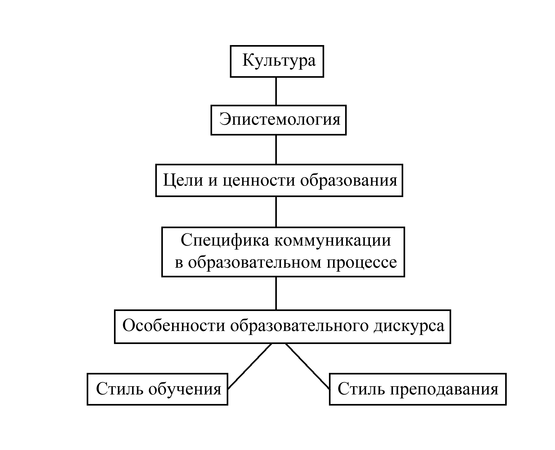
Рис. 3.1. Культурно-специфичная составляющая учебного процесса, обуславливающая стили преподавания и стили обучения
Диагностика культурно-когнитивного и индивидуально-психологического профилей личности позволяет построить модель ученика и определить оптимальный стиль обучения. Однако, следует учесть, что в процессе обучения стиль обучения и соответственно стиль преподавания будет меняться в зависимости от уровня и качества решаемых задач. Данные о параметрах учеников и релевантных стилях могут храниться в базе ИОС.
Коллективисткие культуры | Индивидуалисткие культуры
Стиль обучения
Полезависимый |  | Поленезависимый
Центрированный на учителе |  | Центрированный на ученике
Холистический |  | Аналитический
Теоретико-ориентированный |  | Практико-ориентированный
Стиль преподавания
Ориентированный на совместные планы и действия |  | Ориентированный на решение задач
Таб. 3.5. Культурно-специфичные стили обучения и преподавания

В данной главе сформулированы методологические основы кросс-культурной дидактики в качестве принципов управления процессами обучения в поликультурной ИОС. Рассмотрены культурно-когнитивные и индивидуально-личностные характеристики, необходимые для осуществления конструктивного процесса обучения в поликультурной ИОС. Общие особенности когнитивной деятельности в разных культурных группах, имеющие значение в образовательном процессе; цели и ценности обучения в разных культурных группах; культурно-специфичную и универсальную коммуникативную и методическую составляющую учебного процесса, обуславливающую стили преподавания и стили обучения представителей разных культурных групп и обуславливающий специфику обучения в поликультурной ИОС.

ГЛАВА 4. КРОСС-КУЛЬТУРНАЯ ДИДАКТИКА В ПОЛИКУЛЬТУРНОЙ ИНФОРМАЦИОННО-ОБРАЗОВАТЕЛЬНОЙ СРЕДЕ
В четвертой главе рассмотрены технические возможности реализации кросс-культурного подхода в поликультурной информационно-образовательной среде. Описаны способы персонализации ИОС с помощью культурно адаптивных интерфейсов, культурно-адаптивного образовательного контента, методов обучения, контрольно-измерительных материалов, мультиязычных глоссариев учебных дисциплин с учетом индивидуально-психологических и культурно-когнитивных параметров.

В разделе 4.1. Культурно-специфичный интерфейс и специфика репрезентации контента в разных образовательных культурах, отмечено, что разработки параметров культурно-специфичного интерфейса и специфики репрезентации контента в разных культурных группах использованы параметры Г. Хофстеде, А. Маркуса и Р. Нисбетта и др. В результате анализа образовательных ресурсов разных культурных групп выделены следующие параметры, лежащие в основе дифференциации:
- Учет взаимосвязи специфики мышления и восприятия и видов интерфейсных решений в культурно-специфичном ключе;
- Тип и содержание учебного контента (культурно-специфичные параметры);
- Структура и последовательность расположения элементов на экране, количество и детальность элементов в поле восприятия – прагматическая специфика;
- Семантический анализ высказываний и профессиональной терминологии – инструкции, подсказки, названия элементов системы и их прагматическая адекватность;
- Приемы невербального кодирования в виде иконок, сигналов, цветовых изображений;
- Наличие адекватной обратной связи.
Культурная специфика организации интерфейсов образовательных ресурсов строится по следующим критериям:
- Навигация;
- Архитектоника и структура страницы;
- Возможность обратной связи, доступа, пополнения контента; доминирующий стиль репрезентации информации;
- Цветовое и шрифтовое решение;
Разработаны теоретические рекомендации для организации структуры и дизайна культурно-адаптивных пользовательских веб-интерфейсов. Для разработки макетов были использованы параметры Г. Хофстеде, А. Маркуса и теории когнитивных стилей Р. Нисбетта. Ниже предлагаются культурно-адаптивные варианты настройки интерфейсных решений.
Культурно-когнитивная специфика пользователей может быть отражена в интерфейсе следующим образом:

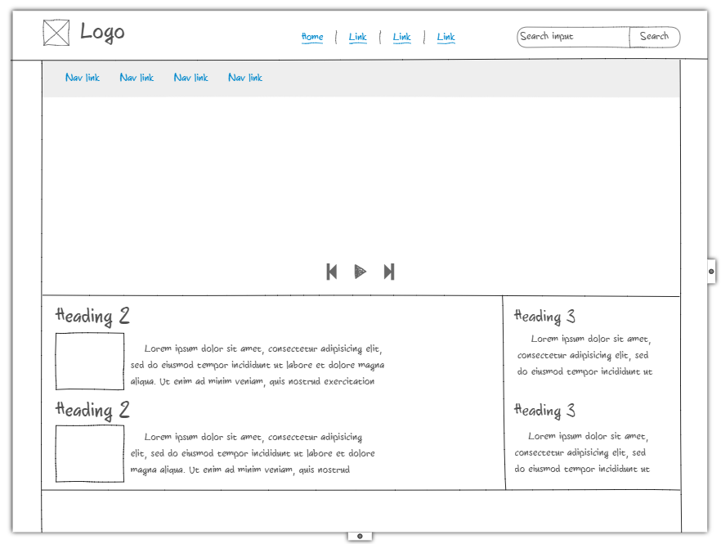
Рис. 4.1.Пример макета культурно-адаптивного интерфейса (Великобритания)
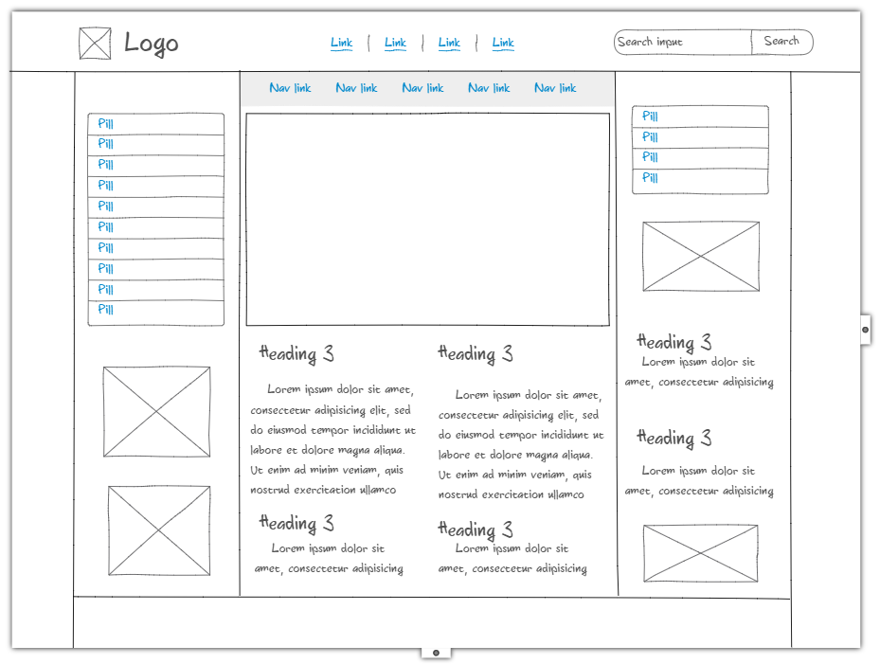
Рис. 4.2.Пример макета культурно-адаптивного интерфейса (Китай)
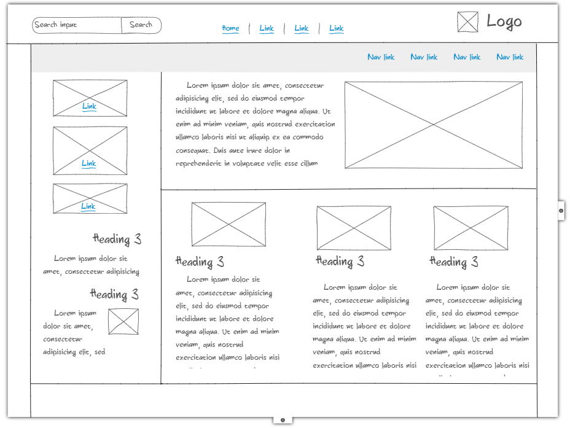
Рис. 4.3. Пример макета культурно-адаптивного интерфейса (Арабские страны)

Макеты культурно-специфичных пользовательских интерфейсных решений были разработаны в результате опросов реальных респондентов из разных стран. Специфика восприятия культурно-обусловлена и влияет на называется "интуитивно-понятным интерфейсом». В приложении к диссертационной работе представлены рекомендации для разработчиков интерфейсов образовательных ресурсов для разных культурных групп и макеты культурно-специфичных пользовательских страниц.

В разделе 4.2. Общие принципы организации образовательного контента, методов и контрольно-измерительных материалов для разных культурных групп в поликультурной ИОС. Описаны особенности и принципы репрезентации вариантов культурно-адаптивного образовательного контента, методов и контрольно-измерительных материалов для представителей разных культурных групп в ИОС. Поликультурная ИОС позволяет хранить банк культурно-дифференцированного контента и контрольно-измерительных материалов. Преподаватель получает в качестве рекомендаций информацию о предпочитаемом стиле обучения студентов, рекомендации о способах коммуникаций, предпочитаемых методах обучения, рекомендации по дизайну курса с точки зрения визуального оформления и содержательной части. В качестве примера представлена сводная таблица (Таб.4.1.).

Параметры образовательной коммуникации |  | Культуры коллективиские | Культуры индивидуалисткие
Тип обучения |  | Пассивное | Активное
Дистанция власти |  | Высокая | Низкая
Индивидуализм/коллективизм |  | Коллективизм | Индивидуализм
Степень избегания неопределенности |  | Высокая | Низкая
Предпочитаемые ИКТ для коммуникации типа «Преподаватель – Студент» |  | Наиболее формальные и традиционные (e-mail). Учет статусно-иерархических параметров в образовательной коммуникации. | Разные виды средств коммуникации, позволяющих обмениваться сообщениями в режиме реального времени (в последнее время чаще используются LMS, форумы, соц. сети и т.д.). Образовательная коммуникация нацелена на самовыражение и самораскрытие личности.
Описание роли преподавателя | Преподаватель «ГУРУ» |  |  | Преподаватель «КОУЧ».
Описание роли студента | Целью обучающегося является получение фундаментальных знаний по предмету. Используются стандартные, строго регламентированные методы обучения. |  |  | Целью изучающего является не только получение общих знаний, но также развитие критического мышления и креативности при решении задач. Помимо традиционных методов обучения, используются нестандартные подходы и задачи
Стиль обучения и стиль преподавания | Полезависимый, центрированный на учителе, холистический, ориентированный на совместные планы и действия |  |  | Поленезависимый, центрированный на ученике, аналитический, ориентированный на практическую выгоду.
Принципы дизайна курсов | Дизайн курса выстраивается исходя из вышеперечисленных принципов: фундаментальный подход, репродуктивные методы, большое количество текстового контента из классических учебников, большая роль коллективной работы с четко прописанными ролями,иерархией дедлайнами и дисциплиной, выполнение заданий по образцу. |  |  | Дизайн курса выстраивается исходя из вышеперечисленных принципов: большая роль творческих заданий, индивидуальной работы, мультимедийного контента. Командная работа строится по принципу проектной деятельности, направленной на поиск и создание нового продукта или поиск нового решения.

Таблица 4.1. Общие принципы организации образовательного контента, методов и контрольно-измерительных материалов для разных культурных групп в поликультурной ИОС.
Как видно из таблицы (Таблица 4.1.), роль студентов в традиционных (коллективистких)культурах можно охарактеризовать как «обучающийся». Роль обучающегося заключается в освоении фундаментальных знаний дисциплины, а технологии менторного и адаптивного обучения используются как вспомогательный элемент в процессе обучения: с помощью ИКТ студент получает доступ к учебным материалам в электронном виде, также возможно использование внешних онлайн курсов для более полного усвоения изучаемого предмета. В отличие от «обучающихся», «изучающие» студенты могут использовать ИКТ не только для освоения дисциплины, но также для самостоятельного изучения предмета. Также изучающие помимо получения знаний с помощью ИКТ, выстраивают собственную траекторию обучения и осваивают сам инструмент и прилежащий к нему контекст: студенты обучаются и развивают навык работы с информацией и технологиями. Данные параметры влияют на дизайн курсов.

В разделе 4.3. Проблемы и особенности конструктивного обучения и трансфера знаний в поликультурной ИОС
В настоящем разделе раскрываются общие особенности и проблемы конструктивного трансфера знаний в кросс-культурной среде. Описаны уровни и стадии образовательной коммуникации в поликультурной аудитории. В результате проведенного опроса преподавателей, имевших подобный опыт работы, выявлен ряд затруднений, специфичных именно для данных типов студенческих аудиторий и не имеющих место в монокультурных средах: неидентичные профессиональные тезаурусы, различные привычные модели коммуникации с преподавателем, специфика репрезентации учебной информации и учебного контента, принятия решений, отношение к творческим подходам в процессе обучения, неоднозначное понимание учебных задач, терминологии, предпочитаемый тип контрольно-измерительных материалов, и т.д. Основным вопросом является организация «дизайна курса», ориентированного на поликультурную аудиторию и возможность культурной адаптации учебного процесса ( рис 4.1.).

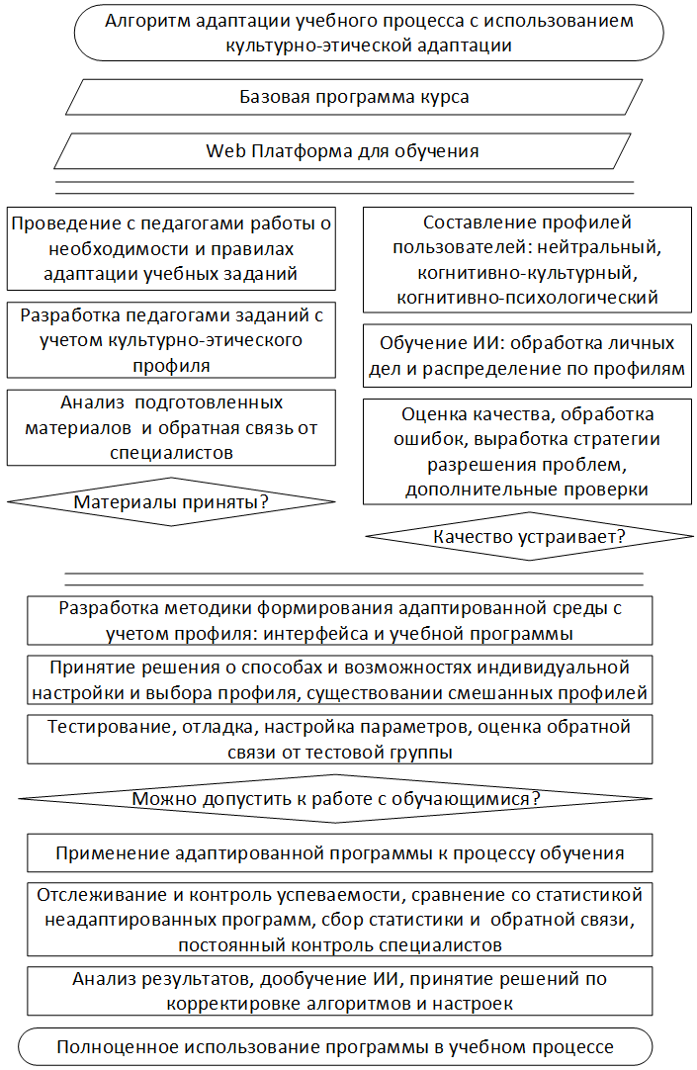

Рис. 4.1. Схема адаптивного и инвариантного дизайна курса для поликультурной ИОС
Предлагаемый алгоритм — это только первый шаг для индивидуальной настройки программы и интерфейса под обучающегося. Необходимо продолжать работу в данном направлении, подключать адаптацию под особенности физического и психического характера, собирать обратную связь, корректировать алгоритмы и методы.
Таким образом, к культурно-адаптивному сегменту организации образовательного процесса можно отнести: проектирование культурно-адаптивных интерфейсов; образовательный контент и методы; задания и контрольно-измерительные материалы; предпочитаемый стиль образовательной коммуникации, способы организации командной работы, индивидуальной работы, педагогическое сопровождение с помощью ИИ ассистента как для ученика, так и для преподавателя, мультиязычные глоссарии и семантические карты дисциплин.
Инвариантный сегмент организации учебного процесса в поликультурной ИОС содержит требования к релевантному в конкретной ИОС академическому языку и методические рекомендации по выполнению всех видов академической отчетности.

В данной главе продемонстрировано то, как культурные показатели могут быть инкорпорированы в поликультурную ИОС, способствовать адаптации контента и интерфейса образовательного ресурса под культурную специфику обучающегося, способам организации контента и интерфейса в ИОС разных культурных групп и т.д. Также в данной главе показаны инструменты, позволяющие моделировать ИОТ и персонализировать образовательную среду обучающегося и помогать ему видеть зону ближайшего профессионального развития, система поддержки деятельности преподавателя в поликультурной ИОС.

ГЛАВА 5. АРХИТЕКТУРА И ДИЗАЙН ПОЛИКУЛЬТУРНОЙ ИНФОРМАЦИОННО-ОБРАЗОВАТЕЛЬНОЙ СРЕДЫ
Для реализации индивидуального подхода к обучению первоначально необходимо определение оптимальной модели обучения для каждого студента для моделирования его индивидуальной образовательной траектории. Данные процессы могут осуществляться в формате «преподаватель-студент», образовательного коучинга или менторства или в формате «студент-ИОС», «преподаватель-ИОС-студент» с помощью различного рода информационных систем поддержки и сервисов. В первую очередь, необходимо провести тестирование, определяющее значимые показатели обучающегося: культурно-когнитивный профиль, индивидуально-психологические характеристики, уровень владения определенными компетенциями. Информация о данных параметрах теоретически позволит выстроить наиболее подходящую для каждого студента модель обучения. Выявленный «на входе» культурно-когнитивный и индивидуально-психологический профиль личности, будет детерминировать специфику деятельности в процессе обучения, работы с учебной информацией, а также методов, обратной связи и учебных заданий - «стиль обучения». Образовательная деятельность в ИОС позволяет осуществлять конструктивную дидактическую и мотивационную поддержку учащегося на всем периоде обучения. В результате появляется структурно-функциональная модель конструктивного управления обучением в поликультурной информационно-образовательной среде, интегрирующая целевой, процессуальный, содержательный и оценочный компоненты.
Раздел 5.1. Архитектура и дизайн ИОС для поликультурной аудитории
Основной целью создания поликультурной информационно-образовательной среды является повышение эффективности управления процессом обучения с учетом культурно-когнитивных и индивидуально-личностных особенностей студента. Предложена архитектура поликультурной ИОС, объединяющая все программные модули и сервисы непосредственно связанные с процессом обучения.
В результате анализа культурно-когнитивного профиля, индивидуально-психологического профиля и компетентностного профиля представляется возможным построить модель ученика.
Предполагается, что поликультурная ИОС должна обладать «культурным интеллектом», то есть иметь способность отображать различные интерфейсы и варианты учебного контента в зависимости от культурных и индивидуально-психологических особенностей обучаемого. Данная система также содержит мультиязычные семантические карты и глоссарии учебных дисциплин. Система предоставляет возможность голосового поиска и управления процессом обучения, мониторинга успеваемости и психоэмоционального состояния, система может усиливать компетенцию преподавателя, выступать в качестве сервиса-тренажера для повышения квалификации. Перед началом учебного процесса преподаватель получает рекомендации по выстраиванию образовательной и коммуникационной стратегии. Индивидуальную образовательную траекторию (ИОТ) можно строить и дополнять с помощью рекомендательных сервисов, которые будут «предлагать» обучающемуся наиболее подходящие ему курсы, а в случае, если обучающийся решит выбрать предмет вне зоны рекомендаций, определять его возможные трудности. Таким образом, предполагается, что освоение курса будет проходить способом, наиболее подходящим к индивидуальным особенностям работы с информацией. Подобным образом можно оценивать не только внутренние, но и внешние курсы и образовательные программы, и давать обучающемуся рекомендации по развитию его компетентностного профиля основываясь на культурно-когнитивных предпочтениях, не только из внутренне доступных курсов, но и внешних курсов, выложенных в открытом доступе. Таким образом, воплощенным результатом реализации индивидуальной образовательной траектории на выходе будет некий «портрет» компетентностного профиля специалиста.

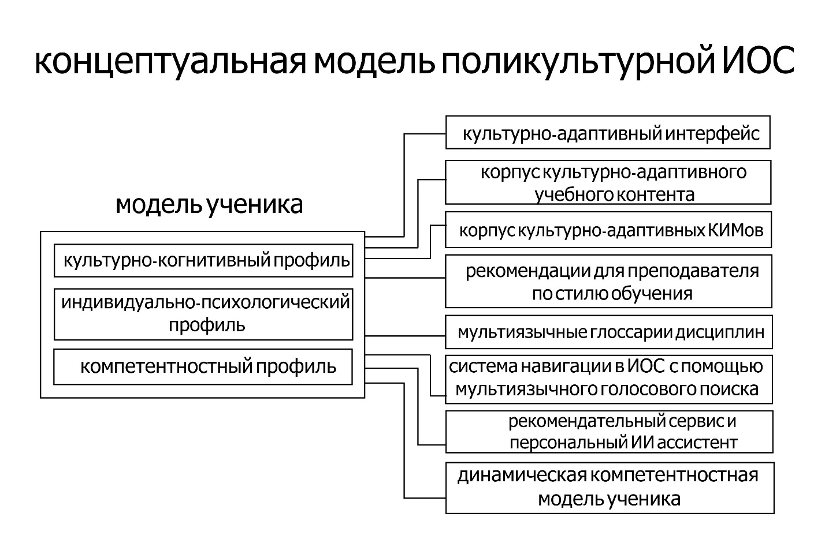
Рис 5.1. Концептуальная модель поликультурной информационно-образовательной среды

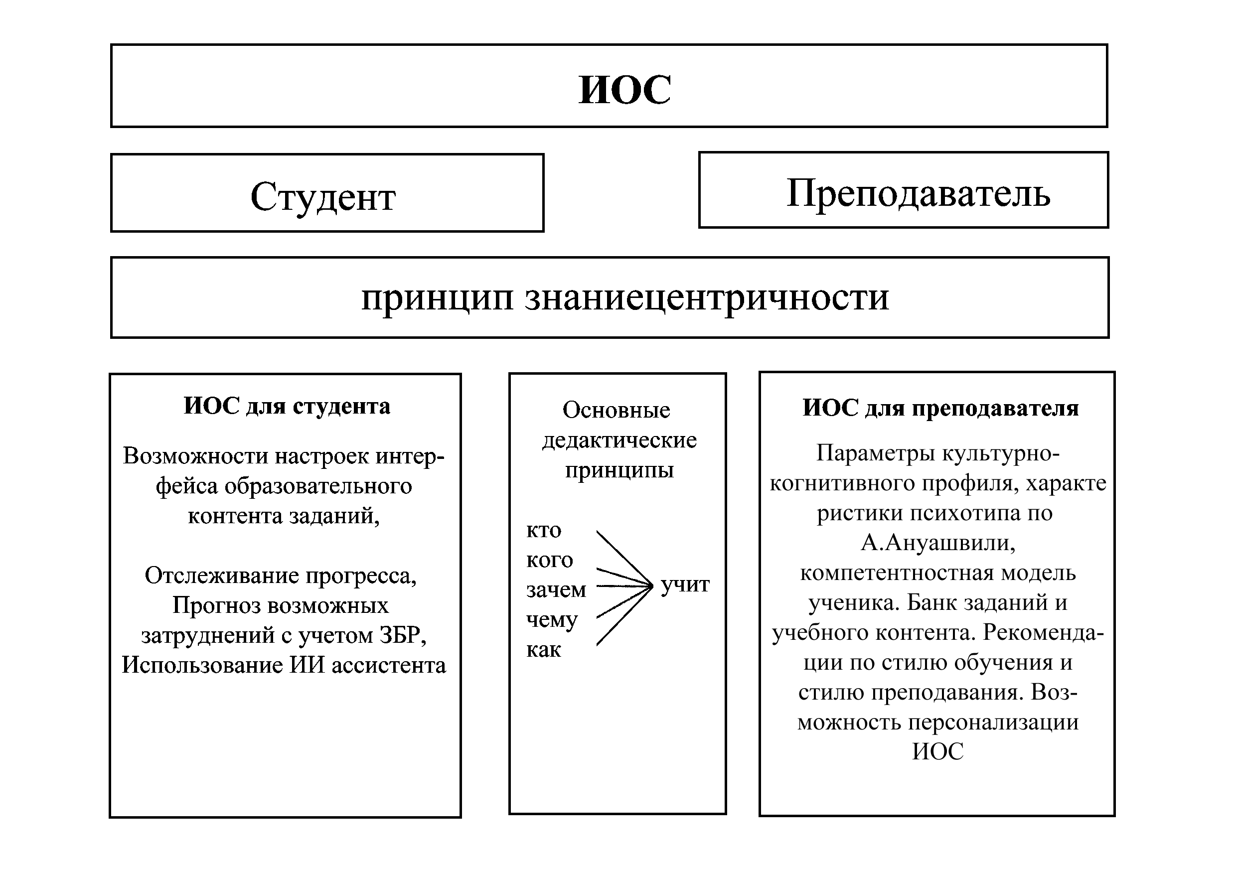
Рис 5.2. Модель поликультурной ИОС с точки зрения принципа знаниецентризма
В результате входного тестирования определяется культурно-когнитивный профиль, индивидуально-личностные особенности (по А.Ануашвили) и компетентностный профиль. Это позволяет «персонализировать» образовательную среду с помощью культурно-адаптивного интерфейса, культурно-релевантного учебного контента, релевантных контрольно-измерительных материалов, мультиязычных глоссариев дисциплин. В зависимости от параметров ученика преподаватель автоматически получает рекомендации по его стилю обучения и взаимодействию с ним. Модель предполагает персонального ИИ ассистента, обладающего «культурным интеллектом», систему управления обучением и поиска информации с помощью голосового поиска, возможность выстраивать динамическую компетентностную модель ученика. Поликультурная ИОС, построенная по принципу знаниецентризма будет содержать в своей основе модели предметных областей, онтологию знаний и компетенций в данной предметной области, представленную в виде мультиязычных глоссариев предметных областей, семантические карты дисциплин и предметных областей, паспорта кометенций и компетентностные профили обучающихся согласно соответствующим образовательным стандартам. Наряду с вышеперечисленным поликультурная ИОС содержит базу характеристик индивидуально-психологических и культурно-специфичных характеристик обучающихся. Банк вариантов культурно-адаптивных интерфейсных решений, культурно-специфичного учебного контента, методик и контрольно-измерительных материалов.

Раздел 5.2. Алгоритм разработки и апробации культурно-адаптивных курсов в поликультурной ИОС «КОГИТО КЛАСС»
Система должна уметь интерпретировать поведение учащегося в соответствии с его культурной группой и в результате «предлагать» ему ту или иную программу обучения и соответствующий интерфейс. Это может быть реализовано следующим образом (рис. 5.3).
Для осуществления конструктивной образовательной коммуникации на «входе» мы определяем компетентностный профиль обучающегося и его культурно-когнитивные и индивидуально-личностные особенности, что дает нам в дальнейшем возможность выстраивания конструктивной образовательной стратегии.
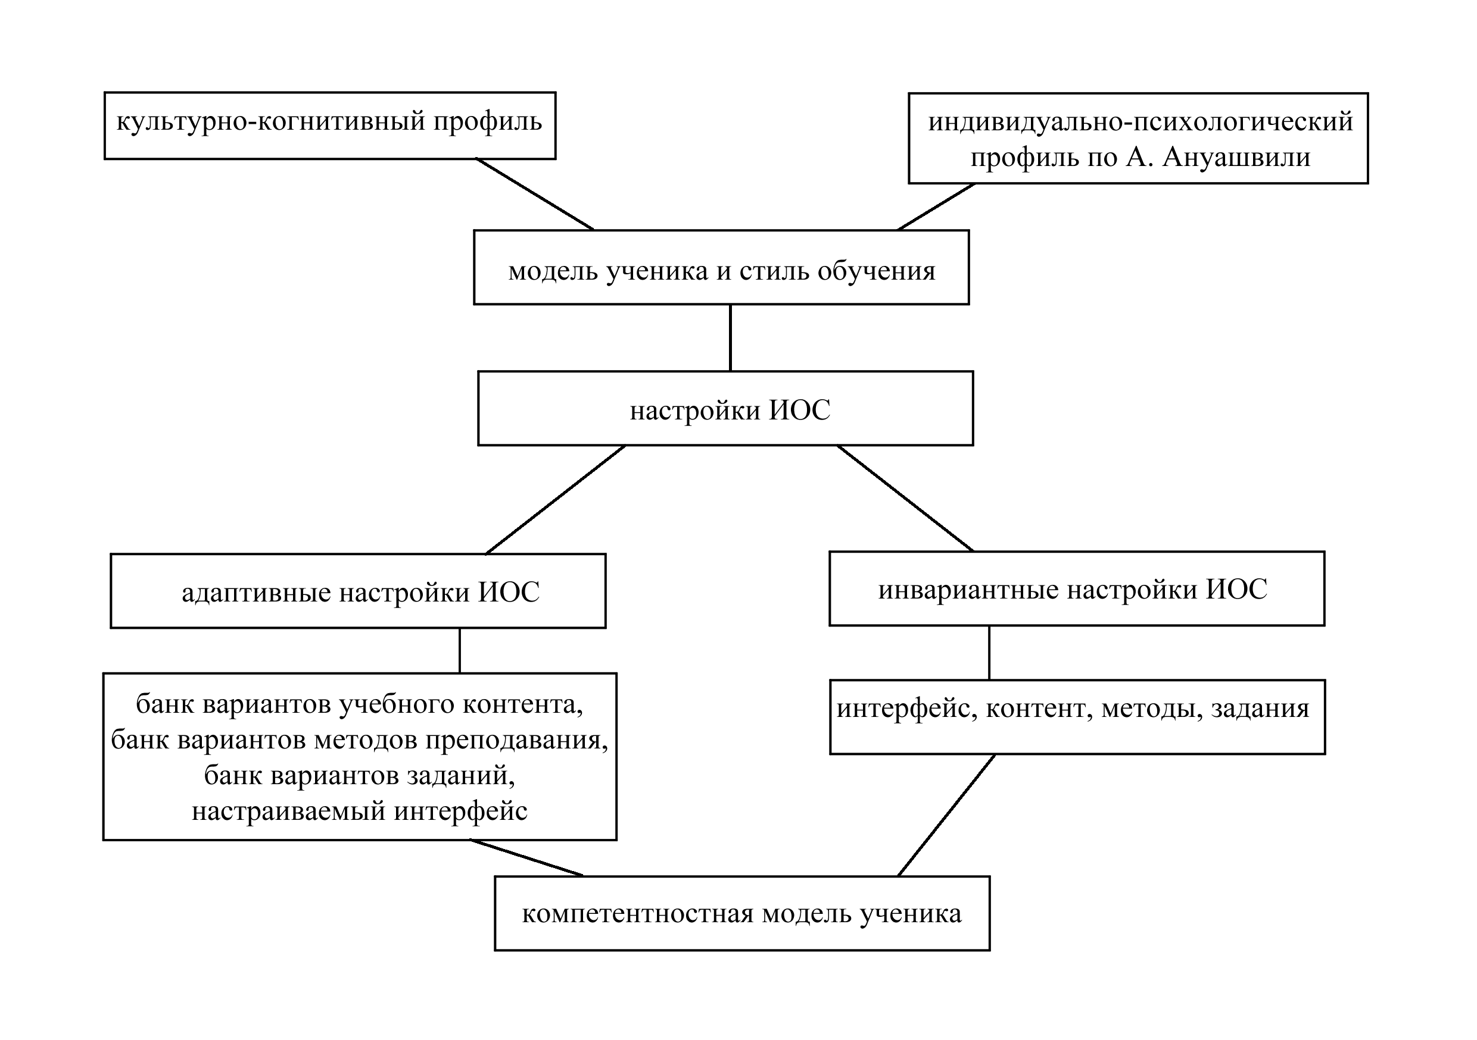
Рис. 5.3. Схема адаптивного и инвариантного дизайна курса для поликультурной ИОС
Учебный процесс в кросс-культурной среде осуществляется на нескольких уровнях:
- уровень «преподаватель-студент» (очная коммуникация).
- уровень «студент-информационно-образовательная среда (ИОС)» (гибридная коммуникация).
- Уровень «Преподаватель-ИОС-студент».
Становится явной проблема специфики ретрансляции образовательного контента на каждом из этих уровней для поликультурной аудитории.
- На уровне Преподаватель-студент (очная коммуникация) в зависимости от культурно-когнитивного профиля обучающегося и его индивидуально-психологических особенностей преподавателем с помощью рекомендательных систем ИОС может быть подобран релевантный стиль обучения, релевантный образовательный контент, методы, дискурс, контрольно-измерительные материалы, учтена мотивационная и ценностная детерминация.
- На уровне «студент-ИОС (дистанционное или смешанное обучение) большой интерес будут представлять способы и приемы интерактивной дидактической поддержки обучаемых в виртуальных поликультурных учебных средах (с помощью преподавателя и/или ИИ-ассистента) после первичной диагностики результатов.
- На уровне «преподаватель-ИОС-студент» важно обратить внимание на:
- Моделирование культурно-когнитивных, индивидуально личностных и компетентностных параметров студентов и отслеживание динамики данных показателей.
-Учет культурно-прагматического аспекта в проектировании структуры, содержания и интерфейса учебных сред, подразумевающих под собой комплекс средств педагогического воздействия (специфика мотивации, специфика представления учебных материалов, обработка, контроль, обратная связь).
- Управление обучением и моделированием индивидуальной образовательной траекторией студента в поликультурной ИОС. Учет специфики стиля обучения.
-Проблема адекватного выбора мультимедийных технологий и методов обучения для разных культурных групп.
-Формирование мультиязычных глоссариев и семантических карт учебных дисциплин.
- Адаптацию учебной информации, методов и контрольно-измерительных материалов под специфику ученика (адаптация учебных заданий для разных культурных групп), составление культурно-специфичных глоссариев дисциплин (неоднозначность терминологии в разных языках). Инвариантный контент подразумевает составление универсальных глоссариев (словарей знаний) по дисциплинам и семантических карт дисциплин.
- ИИ ассистент, обладающий культурным интеллектом.

Раздел 5.3. Проблема этики ИИ-ассистентов в поликультурной ИОС
В поликультурной ИОС ИИ может выполнять функции ментора и ассистента учебного процесса. Основная задача разработчиков научить ИИ вести себя в процессе образовательной коммуникации исходя из общечеловеческих и культурно-специфичных принципов морали и этики по-человечески «эмпатично», но при этом непредвзято. В процессе «воспитания» ИИ ассистента помимо общечеловеческого этического и морального кодекса имеет смысл добавить еще и культурно-специфический (по основным культурным группам) свод этических правил и норм. Научить ИИ этическому общению в рамках этнокультурных и религиозных особенностей возможно, задав ему основные алгоритмы и скрипты коммуникации, характерные для разных культур: базовые ценности, специфика дискурса, табу, религиозные табу, стереотипы и предрассудки и т.п. ИИ в поликультурных ИОС может брать на себя задачи по адаптации учащегося в учебный процесс, отслеживании его состояния и навыков, обращения к педагогическому персоналу в случае возникновения сложно интерпретируемых проблем. Необходимо привлекать к данной работе специалистов по нейронным сетям, ИИ, адаптивным интерфейсам, педагогов, методистов, этнопсихологов, психологов, инженеров, тестировщиков и разработчиков.
Нами описаны дизайн и архитектура современной ИОС, возможные способы адаптации контента и интерфейса под культурно-когнитивные особенности обучающихся, формирование динамической компетентностной модели обучающегося. Технологии ИИ способствуют инклюзии лиц с ограниченными возможностями в учебный процесс, а также данные технологии способствуют быстрой адаптации учащихся из других регионов, стран и культур. Возможности ИОС обеспечивают сбор и анализ данных, персонализированные треки и электронное портфолио, рекомендательные сервисы и т.п. Прогнозируя следующий этап развития эргатических систем управления обучением, следует предположить, что они во многом облегчат преподавателю его «участь». Часть «нагрузки», носящий рутинный характер возьмет на себя искусственный интеллект: профайлер настроения, распознавания эмоций в процессе коммуникации, «трекеры настроения»); рекомендательные сервисы и электронные портфолио помогут усилить эффект персонализации – возможность работать с «когнитивно-психологической и компетентностной моделью обучающегося не только в статике, но и в динамике. Системы управления обучением позволят нам иметь индивидуальный и групповой культурно-когнитивный и компетентностный профиль, исходя из которого преподаватель будет получать автоматические рекомендации по типам заданий, контрольно-измерительных материалов, учебного контента и способов индивидуальной и групповой коммуникации.
В заключении сформулированы основные теоретические и практические результаты работы, описаны перспективы дальнейшего исследования в данной области.
1.В работе сформулированы основания для дифференцированного подхода к обучающимся в поликультурной ИОС, основанные на культурно-когнитивных и индивидуально-психологических параметрах.
2.Разработаны и сформулированы методологические и феноменологические постулаты кросс-культурной дидактики.
3.Сформулированы принципы конструктивного управления обучением в поликультурной ИОС. Поликультурная информационно-образовательная среда позволяет управлять процессом обучения с учетом культурно-когнитивных, индивидуально-психологических параметров личности с возможностью выстраивания динамической модели компетенций. Технические возможности среды позволяют построить модель ученика, учесть стиль обучения.

4.Разработана и описана специфика архитектуры и дизайна поликультурной ИОС. Критерии, по которым должна строиться поликультурная информационно-образовательная среда новой формации: коммуникационный критерий (изменение традиционных форм коммуникации в системе «преподаватель – студент» посредством ИОС), методический (появление культурно-адаптивных методов работы с учебной информацией), контентный (дифференциация и возможная неоднородность учебного контента в образовательном процессе), информационный (разработка и использование образовательных ресурсов, учитывающих культурную специфику восприятия и работы с информацией).
5.Разработаны и описаны макеты культурно-адаптивных интерфейсов, принципы организации культурно-адаптивного контента, методов обучения, банка контрольно-измерительных материалов. Появляется возможность адаптации материала под особенности обучающихся с помощью возможностей ИОС: учитываются индивидуально-психологические и культурно-специфические особенности обучающихся, адаптируется учебный контент и методы, отслеживается прогресс в обучении и формирование компетентностного профиля обучающегося. Впервые разработан и описан алгоритм организации учебного процесса в ИОС с точки зрения принципа знаниецентризма.

ПУБЛИКАЦИИ:
Основные положения диссертационного исследования отражены в следующих публикациях автора (общий объем пл):

Монографии:
Таратухина Ю.В. Особенности и проблемы образовательной коммуникации в поликультурном пространстве: на пути к кросс-культурной мультимедийной дидактике. М. : ООО "Букатон", 2013.
Жаров В.К., Таратухина Ю.В. Педагогический конструктивизм в кросс-культурной среде М – Янус-К, 2015
Жаров В.К. Таратухина Ю.В. Феноменология кросс-культурного образования. М: Янус – К, 2016
Taratuhina Y. Bleskina I.A.The basics of cross-cultural didactics.. M.Yanus-K.2017
М.П. Фархадов, Ю.В. Таратухина,О.В. Блинова, Е.В. Панкратова, А.В. Таратухин. Об интеграции интеллекта человека и искусственного интеллекта: теория и применение в науке, образовании и бизнесе. М.: Изд-во РуСайнс, 2023 г. - 200с.
Ю.В.Таратухина, Л.А. Цыганова, Е.Ю.Горохова. Культурный интеллект и культурная грамотность в постглобальном мире. М.: Изд-во РуСайнс, 2024 г. - 200с
Актуальные проблемы цифровой трансформации экономики, образования и государственного управления. Монография//Авторы-составители: Н.О. Омарова, М.П. Фархадов, Ю.В. Таратухина. – Махачкала: АЛЕФ, 2022. – 268 с. Махачкала: Алеф, 2022. – 268 с.
Технологии искусственного интеллекта в современном мире. Коллективная монография. – Махачкала: Авторы-составители: Н.О. Омарова, М.П. Фархадов, Ю.В. Таратухина//Издательство АЛЕФ, 2023. – 184 с

Главы в коллективных монографиях:
Таратухина Ю.В. Культурная специфика образовательных систем / Технологии искусственного интеллекта в современном мире. Махачкала: Алеф, 2023. С. 77-97.
Таратухина Ю.В., Авдеева З.К. Проблемы целеполагания личности в цифровых средах, ориентированных на образование / Цифровые технологии как основа инновационных процессов в образовании. М.: Янус-К, 2021. С. 104-136.

Учебники и учебные пособия:
Таратухина Ю.В.Теория и практика кросс-культурной дидактики. М: Юрайт – 2020
Таратухина Ю.В.Основы кросс-культурной дидактики. Учебное пособие. М. Янус-К. 2015
Таратухина Ю.В. Авдеева .З.К. Педагогика высшей школы в современном мире. М. Юрайт. 2020
Таратухина Ю.В. Цыганова Л.А., Ткаленко Д.Э. Межкультурная коммуникация в информационном обществе. Издательский дом ВШЭ, 2018

Статьи российских журналах перечня ВАК:
Таратухина Ю.В. Кросс-культурная дидактика в информационно-образовательной среде: современное состояние и перспективы развития//Педагогическая информатика, № 1, 2026
Таратухина Ю.В. Архитектура и дизайн информационно-образовательной среды для поликультурной аудитории// Педагогическая информатика, № 3, 2025
Таратухина Ю.В. Цыганова Л.А. Этика и «межкультурная компетентность» искусственного интеллекта в образовательных практиках: к постановке проблемы// Педагогическая информатика, № 3, 2024
Таратухина Ю.В. Фархадова М.Э. Features of the Modern Information and Educational Environment in a Cross-Cultural Context// Педагогический журнал. Т.13 №1A, 2023, с.431-439
Таратухина Ю.В., Цыганова Л.А., Рожков Г.А. Педагогический дискурс и этика коммуникации в поликультурном виртуальном образовательном пространстве // Вестник Самарского государственного технического университета. Серия: Психолого-педагогические науки. 2022. Т 19, № 4. С. 195-208.
Таратухина Ю.В., Цыганова Л.А., Рожков Г.А. Этика и лингводидактика виртуального образовательного пространства: новые смыслы // Дискурс. 2022. Т. 8, № 6. С. 129-141.
Таратухина Ю.В. Жаров В.К. Блескина И.А. Дизайн и принципы проектирования поликультурной информационно-образовательной среды. Информатизация образования и науки. № 4(36) 2017
Таратухина Ю.В, Солопов Р.В. Принципы и модель выбора мультимедийных технологий и методов обучения для представителей разных культурных групп в электронной образовательной среде Качество. Инновации. Образование, № 2, 2017, с. 9-18
Таратухина Ю.В. Примеры разработки методических рекомендаций по организации обучения в поликультурной аудитории//Открытое и дистанционное образование, 2017
Таратухина Ю.В. Блескина И.А. Принципы дизайна кросс-культурной информационно-педагогической среды // Открытое и дистанционное образование. 2017
Таратухина Ю.В. Жаров В.К. Поликультурная учебная среда: проблемы и особенности трансфера знаний//Бизнес - информатика, 2016,№ 2. С.63-70.
Таратухина Ю.В, Маркарян М. С. Разработка рекомендательного веб-сервиса по моделированию индивидуальной образовательной траектории. Открытое и дистанционное образование. 2016 №2
Таратухина Ю.В. Блескина И.А. Влияние социокультурных параметров на формирование информационно-образовательной среды //Открытое и дистанционное образование. 2016
Таратухина Ю. В. Культурные особенности виртуальных учебных сред как пространства образовательной коммуникации // .Открытое и дистанционное образование 2014. № 1(53). C. 35–41
Таратухина Ю. В., Жаров В. К. Особенности функционирования информационно-образовательной среды современной высшей школы // Бизнес-информатика. 2014. № 2(28). С. 44-50.
Таратухина Ю. В., Жаров В. К. Электронная образовательная среда как условие для выстраивания индивидуальной образовательной траектории в кросс-культурном контексте // Открытое и дистанционное образование. 2014. Т. 3. № 55. С. 12-17.

Таратухина Ю. РАЗРАБОТКА СЕТЕВОГО ПОЛИКУЛЬТУРНОГО АССИМИЛЯТОРА // .Открытое и дистанционное образование, 2014. № 2 (54). C. 23–28.
Таратухина Ю. В. Влияние национальной образовательной парадигмы в контексте сетевого образовательного процесса на выбор эффективных методов обучения // Открытое и дистанционное образование. 2012. № 3. С. 52-58.

Таратухина Ю. В. Основные особенности и проблемы современного сетевого образовательного пространства в поликультурном контексте: предпосылки разработок в области кросс-культурной мультимедийной дидактики // Открытое и дистанционное образование. 2012. № 1(45). С. 14-21.

Таратухина Ю. В. Проблема выбора адекватных мультимедийных технологий и методов обучения в зависимости от принадлежности к культурной группе // Бизнес-информатика. 2012. № 4(22). С. 33-40.

Статьи в журналах, и сборниках конференций, индексируемых в базах SCOPUS:
Taratuhina Y., Tsyganova L. A., Ткаленко Д. Э., Bezus S. Features of Contextual Learning and Business Games in Teaching “Intercultural Communication”, in: Business Intelligence and Modelling Unified Approach with Simulation and Strategic Modelling in Entrepreneurship / Ed. by Y. Taratuhina. Springer, 2021. doi P. 317-327.
Taratuhina Y., Tsyganova L. A. The Problems of Teaching and Learning in a Cross-Cultural Environment, in: Strategic Innovative Marketing 6th IC-SIM, Pafos, Cyprus 2017. Springer, 2019. doi Ch. 31. P. 267-275.
Taratuhina Y. V., Avdeeva Z. K., Mirishli D. F. The Principles and Approach Support the Mapping of the Personal Study Pathway in Electronic Educational Environments // Procedia Computer Science. 2014. No. 35. P. 560-569.
Taratuhina Y. V., Avdeeva Z. Smart educational environment as platform for individualized learning adjusted to a student's cultural-cognitive profile, in: Smart Education and Smart e-learning. Springer International Publishing, 2015. Ch. 3. P. 219-231.
Taratuhina Y, Sarapulova E., Lavrenova E.The use of individual learning styles in e-learning// Proceedings in Business and Economics, Springer, 2016
Taratuhina Y.V, Bezus S.N. On communicative and didactic aspects of mapping an individual study pathway in Electronic Educational environment// Proceedings in Business and Economics, Springer, 2016
Taratuhina Y, Avdeeva Z, Filatov S, Patutinski F. Instrument of coordination of socialgroups for effectiveness increase in smart education paradigm // Proceedings in Business and Economics, Springer, 2016

Статья в зарубежных рецензируемых журналах:
Taratuhina Y. V. Choice of Appropriate Multimedia Technology and Teaching Methods for Different Culture Groups // Universal Journal of Educatuonal Research. 2014. Vol. 2. No. 2. P. 200-205.

Статьи в научных журналах РИНЦ, сборниках, материалах конференций:
Таратухина Ю.В. Фархадов М.П. Некоторые аспекты управления обучением в поликультурной информационно-образовательной среде //Материалы 9-й международной научной конференции «Информатизация образования и методика электронного обучения: Цифровые технологии в образовании (Красноярск, 2025).

Таратухина Ю.В., Фархадов М.П., Омарова Н.О. Современное образование в поликультурном мире: тенденции и перспективы развития. Махачкала: Алеф, 2024. – 156 с.
Таратухина Ю.В. Блинова О.В. Формирование семантических полей и лексико-тематических карт научных проектов с учетом кросс-дисцплинарности и кросс-культурных заимствований/ материалы 23-й Международной конференции им. А.Ф. Терпугова «Информационные технологии и математическое моделирование ( ИТММ-2024, Томск). Томск: Изд-во Томского Государственного Университета, 2024, С. 569-575.
Таратухина Ю.В., Авдеева З.К., Фархадова М.Э. Повышение эффективности управления процессом обучения с учетом специфика мультикультурной среды//Материалы 5-й международной научной конференции «Информатизация образования и методика электронного обучения: Цифровые технологии в образовании (Красноярск, 2021). Ч.2. С. 331-334.
Таратухина Ю.В., Фархадов М.П., Авдеева З.К., Фархадова М.Э. Принципы построения современных систем электронного обучения/ информатизация образования и методика электронного обучения: Цифровые технологии в образовании (Красноярск, 2021). Красноярск: Сибирский федеральный университет (Красноярск, 2021). Ч.2. С. 345-349.
Таратухина Ю. В., Барт Т. В., Власов П. В. Машинное обучение модели информационной рекомендательной системы по вопросам индивидуализации образования // Вестник московского университета им Витте. 2019. Т. 2. № 27. С. 7-14
Таратухина Ю. В., Блескина И. А. Анализ и прогнозирование притока оплат на массовых открытых онлайн-курсах (МООК) на платформе Coursera // Вестник экспертного совета. 2018. № 4 (15). С. 122-128.
Особенности и проблемы конструктивного трансфера знаний в поликультурной среде//II Международный научно-практический семинар «Преподавание общеобразовательных предметов на русском языке в иноязычной аудитории». Сборник материалов. ИРЯиК МГУ имени М.В. Ломоносова, 3 марта 2016 г. / сост. Жебелева Ю.В., Конюхова Е.С.; под ред. Кольовска Е.Г.,Кульгавчук М.В. – М.: Издательство «Перо», 2016. – c 103 – 107.
Таратухина Ю.В. Солопов Р.В. Принципы и модель выбора мультимедийных технологий и методов обучения в электронной образовательной среде // XI международная конференция «Российские регионы в фокусе перемен». 17 – 19 ноября 2016 г. в Екатеринбург

